**Commune de Bouillon**

**Programme communal de développement rural**

**Agenda 21 Local**



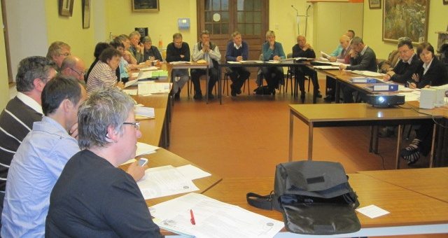

**Partie II**

**Résultats de l’information et de la consultation de la population**

**2012**

**Fondation rurale de Wallonie**

**Equipe régionale Semois-Ardenne**

**2012**

TABLE DES MATIERES

La participation à Bouillon en bref 5

Une consultation au plus près des préoccupations des habitants 5

Une communication constante 5

Un volet Agenda 21 Local très présent 5

Un travail théorique et concret 5

1. Le développement rural et Agenda 21 Local 6

1.1. Principes généraux du développement rural 6

1.2. Les particularités d’un PCDR - Agenda 21 Local 7

1.2.1. L’Agenda 21 local, projet territorial de développement durable. 7

1.2.2. PCDR et PCDR-A21L, quelles différences, quelles ressemblances ? 7

1.3. Le PCDR - Agenda 21 Local de Bouillon 8

1.4. Présentation de la Fondation rurale de Wallonie 12

2. Le bilan de l’opération précédente 13

PCDR - Convention-exécution 98 13

PCDR - Convention-exécution 99 14

PCDR - Convention-exécution 2001 14

PDR – Circuit des fontaines – Phases 1 et 2 15

PCDR – Convention-exécution 2004 15

PCDR – Convention-exécution 2006 15

PCDR – Convention-exécution 2008 15

PCDR – Convention-exécution 2008 16

3. Les décisions officielles et les coordinations 17

3.2. Décisions officielles 17

3.3. Coordinations 17

4. La phase de préparation 19

4.1. Connaissance du terrain, préparation 19

4.2. Liste des personnes ressources consultées 19

5. L’information et la consultation des citoyens 20

5.1. Préparation 20

5.2. Publicité – communication 20

5.3. Objectifs 21

5.4. Méthodologie 21

5.5. Calendriers et résultats 23

5.6. Réunion de synthèse du 4 octobre 2010 24

5.6.1. Préparation 24

5.6.2. Publicité – communication 25

5.6.3. Objectifs 25

5.6.4. Méthodologie 25

5.6.5. Déroulement 26

5.6.6. Résultats 27

6. Les groupes de travail thématiques 37

6.1. Préparation 37

6.2. Publicité – communication 38

6.3. Objectifs 38

6.4. Méthode 38

6.5. Résultats transversaux 39

7. La Commission Locale de Développement Rural 41

7.1. Mise en place 41

7.2. Composition 41

7.3. Méthode 42

7.4. Calendrier et ordre du jour des réunions 43

Réunion du 28 avril 2011 : Mise en place de la CLDR 43

Réunion du 16 mai 2011 : Lancement de la réflexion stratégique 44

Réunion du 30 mai 2011 : Suite de la réflexion stratégique 44

Réunion du 16 juin 2011 : Approbation de la stratégie 45

Réunion du 27 juin 2011 : Définition de projets à approfondir durant l’été 46

Réunion du 22 septembre 2011 : présentation de l’avancement des projets 46

Réunion du 19 décembre 2011 : bilan des GT projets 46

Réunion du 9 janvier 2012 : Répartition des projets en lots 47

Réunion du 5/03/2012 : présentation des fiches projets 47

Réunion du 19/04/2012 : présentation des fiches projets et hiérarchisation des lots 47

Réunion du 11/06/2012 : approbation de l’avant projet de PCDR-A21L 47

8. Les groupes de travail projets 48

GT projet du 10 octobre 2011 48

GT projet du 24 octobre 2011 49

GT projet du 7 novembre 2011 49

GT projet du 24 novembre 2011 49

9. La communication de l’ODR 51

9.1. Le blog www.pcdrbouillon.net 51

9.2. Articles de presse 53

9.3. Autres actions de communication 54

10. Les actions déjà mises en œuvre (Lot 0) 55

# La participation à Bouillon en bref

* Printemps 2010 : huit réunions dans les villages ont rassemblé près de 120 personnes et la réunion de synthèse a réuni près de 55 personnes.
* Hiver 2010-2011 : l’organisation des huit groupes de travail thématiques.
* Avril 2011 : l’établissement de la CLDR.
* Juin 2011 : le choix des objectifs de développement
* Automne - hiver 2011 : l’approfondissement des projets prioritaires.
* Juin 2012 : Approbation de l’avant-projet de PCDR et de la première convention

## Une consultation au plus près des préoccupations des habitants

La consultation des habitants dans les villages a débuté le 20 avril 2010. Huit réunions de proximité qui se sont déroulés durant le printemps. Une information préalable avait été faite lors de la réunion de CLDR du 15 mars 2008 pour annoncer la mise en œuvre de la deuxième opération de développement rural de la Ville de Bouillon et ses modalités.

Tout un panel de personnes ressources à a été rencontré par les agents de la FRW.

## Une communication constante

Chacune de ces étapes a fait l’objet d’actions de communication, notamment au sein du blog de l’ODR www.pcdrbouillon.net, accessible au public dès le printemps 2010. Tous les comptes-rendus ainsi que les photos et les documents clés étaient consultable en ligne.

Il a aussi été important de former les membres de la CLDR. Plusieurs documents ont ainsi été transmis pour informer au mieux les participants à l’ODR des enjeux auxquels leur territoire est confronté (ex : informations, document de synthèse, lien et vidéos sur le blog).

## Un volet Agenda 21 Local très présent

L’accent a été mis sur les principes du développement durable et leur application en milieu rural. Ainsi, les enjeux ont été creusés lors des groupes de travail en gardant en tête les principes du développement durable, les fiches projets ont été évaluées à l’aide de grille d’évaluation prenant en compte ces critères…

La première véritable réunion de travail de la CLDR, organisée en avril 2011, a été notamment consacrée à la mise en place d’un Agenda 21 local et des possibilités de décliner les valeurs du développement durable dans la stratégie du PCDR.

## Un travail théorique et concret

La CLDR, accompagnée par la FRW et le bureau d’études Impact, a conçu la stratégie du PCDR (objectifs et défi) durant trois réunions. Les propositions de projets prioritaires ont été faites par la Commission, sur base des consultations, des groupes de travail thématiques. Celles-ci ont été approfondies par le bureau d’études Impact en ce qui concerne les projets matériels et par la Fondation rurale de Wallonie pour les projets immatériels. Des groupes de travail projets (en séance ou sur le terrain ont permis de compléter les informations et d’optimiser la conception des fiches projets.

Au total 11 séances plénières de la CLDR ont été organisées entre avril 2011 et juin

# 1. Le développement rural et Agenda 21 Local

## 1.1. Principes généraux du développement rural

Les principes du développement rural ont été au fondement de la mise en œuvre de l’Opération de développement rurale de Bouillon.

Le décret du Conseil régional wallon du 6 juin 1991 stipule (article Ier) que :

« Une opération de Développement rural consiste en un ensemble coordonné d’actions de développement, d’aménagement et de réaménagement entreprises ou conduites en milieu rural par une commune, dans le but de sa revitalisation et de sa restauration, dans le respect de ses caractères propres et de manière à améliorer les conditions de vie de ses habitants au point de vue économique, social et culturel. [...] ».

Le Développement rural repose sur quatre piliers et fait appel à quatre acteurs principaux. Le premier de ces piliers est la *Commune*, qui constitue le territoire d’action : c’est à la Commune qu’appartient l’initiative de commencer une opération de Développement rural et qu’il revient de la mettre en œuvre. La *participation des habitants* représente le deuxième pilier, un principe fondamental en la matière. Les habitants de la commune doivent être associés à la réflexion menée à propos de leur avenir. Troisième pilier, la *valorisation des ressources locales*: le programme mis en œuvre se basera sur les potentialités de la commune, qu’elles soient humaines, matérielles, patrimoniales, environnementales… Le Développement rural prend en compte l’ensemble des ressources et des potentialités des zones rurales. Enfin, quatrième pilier, le Développement rural est un processus *global et intégré*: l’ensemble de la commune est concerné et tous les domaines sont abordés, dans le cadre d’une approche transversale, pluridisciplinaire.

Les acteurs directement concernés par une opération de Développement rural sont la Commune, la population, l’Auteur du Programme communal de Développement rural (PCDR) et l’organisme d’accompagnement, sans oublier le rôle essentiel de l’administration régionale (Direction générale de l’Agriculture, de la Nature et de l’Environnement, DGARNE).

C’est donc la *Commune* qui prend la décision de mener une opération de Développement rural et qui est chargée d’agir concernant la concrétisation du programme. La *population* est appelée à soutenir une opération de ce type, à y adhérer et est donc consultée. C’est sur base des résultats obtenus lors de multiples rencontres que des objectifs de développement sont définis et que des projets sont élaborés. Il est à noter que ce processus de «démocratie directe » est tempéré par le fait que toute décision finale appartient au Conseil communal. L’*Auteur de programme*, choisi par la Commune, est un expert technique, chargé de la rédaction du document intitulé « Programme communal de Développement rural ». Quant à l’*organisme d’accompagnement*, il a pour mission de conseiller une commune, de l’aider dans la réalisation de son opération de Développement rural. Dans le cas de Bouillon, c’est à la Fondation rurale de Wallonie qu’a été confiée cette tâche.

Cette Partie II du PCDR de Bouillon décrit les rapports entre ces acteurs, l’implication de chaque partie dans l’élaboration du programme.

## 1.2. Les particularités d’un PCDR - Agenda 21 Local

L’Agenda 21 Local adopté par le Conseil communal le 14 décembre 2009, c’est une stratégie communale conçue et réalisée dans le respect des principes du développement durable. Agenda 21 et développement durable sont donc pratiquement des synonymes. Comme l’Agenda 21 Local, le PCDR est une stratégie de développement globale, participative, évaluable et cohérente. Le PCDR est donc très proche d’un A21L tant en terme de contenu (diagnostic, stratégie, actions) que de méthode (participative).

### 1.2.1. L’Agenda 21 local, projet territorial de développement durable.

Il constitue un outil stratégique communal, au même titre que le PCDR, visant à programmer l’action communale sur le long terme, en s’appuyant sur la participation citoyenne.

Issu des travaux du Sommet de Rio de 1992, il vise plus spécifiquement à mieux intégrer les notions du développement durable (préservation de l’environnement et des ressources naturelles, économie équitable, épanouissement social, etc.) dans les projets et actions quotidiennes des politiques locales (ici, celles de la Commune).

En effet, la Commune en tant qu’autorité publique (délivrance de permis, règlement communal, etc.) et planificatrice (plans, schémas et programmes communaux), peut impulser au sein de sa population des changements de comportements et des attitudes favorables au développement durable… à commencer par son propre fonctionnement d’administration.

Les Agendas 21 Locaux sont réalisables à l'échelle de tout type de territoire (Commune, Province, Région, …). Ils sont définis en concertation avec les acteurs locaux, dans un cadre de démocratie participative et se déroulent en plusieurs phases :

* définition des problématiques et priorités sociales, environnementales et économiques du territoire,
* établissement d'un plan d'actions précis ciblant ces problématiques,
* mise en œuvre du plan d'actions,
* évaluation et ajustements des actions mises en œuvre.

(Source : Wikipédia)

L’Agenda 21 Local est ainsi un mode de gouvernance mettant le développement durable au cœur de la vie d’un territoire.

### 1.2.2. PCDR et PCDR-A21L, quelles différences, quelles ressemblances ?

Les PCDR et les A21L ont sont des démarches forts similaires : réalisation d’un diagnostic du territoire, organisation d’une participation citoyenne active, mise en place d’un partenariat local, définition d’une programmation stratégique, …

Afin de ne pas épaissir le nombre d’outils stratégiques communaux, il est ainsi possible d’étendre le PCDR en cours d’élaboration aux prescriptions de l’A21L. Mais il s’agit de bien garder à l’esprit les spécificités des deux outils : le PCDR est le garant du développement rural, son étiquette A21L organise le développement durable de la commune.

Si le PCDR « classique » évoque de manière générale 4 thématiques de réflexion et d’action (l’économique, le social, l’environnemental et le culturel), l’Agenda 21 Local demande de s’attacher - au sein de ces thématiques - à des préoccupations nouvelles : l’énergie et le climat, les relations nord/sud, la biodiversité….

Le PCDR/Agenda 21L implique la mise en œuvre des principes du développement durable dans la gestion courante de la Commune. On visera par exemple un allègement de l’empreinte environnementale du fonctionnement des services communaux, ou encore, des retombées plus directes pour les entreprises locales (cahiers des charges en leur faveur)…

Le PCDR/Agenda 21L doit prendre en compte des principes nouveaux : le principe de durabilité, le principe de solidarité et le principe de responsabilité. Le PCDR « classique » intègre déjà le principe de transversalité et le principe de participation.

Concrètement, qu’est ce que cela change ?

* Après une décision officielle des instances communales (ex : charte, délibération…), l’opération de développement rural est mise en œuvre en ajoutant des éléments apportés par les A21L. Par exemple :
* Le diagnostic est complété avec de nouvelles thématiques ;
* La participation des citoyens prend en compte le développement durable tant du point de vue des thèmes que des publics ;
* Les projets sont envisagés selon les principes du développement durable (fiches projets adaptées).

## 1.3. Le PCDR - Agenda 21 Local de Bouillon

Par sa délibération du 14 décembre 2009, le Conseil Communal de Bouillon, réuni en séance publique, a décidé à l’unanimité de s’engager dans la mise en œuvre d’un Agenda 21 Local simultanément à l’opération de développement rural menée sur le territoire de la commune.

Les préoccupations du développement durable sont intégrées dans l’opération de développement rural de Bouillon à travers différents aspects.

**Partie 1 – Diagnostic**

L’auteur de programme, Impact SPRL, a intégré dans son diagnostic les thématiques, telles que l’énergie, la santé, le volet social etc.

**Partie 2 – Consultation**

Les personnes ressources interrogées étaient originaires de multiples horizons balayant ainsi l’ensemble des thématiques du développement durable (culture, social, économie, environnement).

De plus, dans les groupes de travail thématique, il les quatre points cardinaux du développement durable (environnement-économique-social- culture) ont été effectivement abordé dans les débats, grâce aux agents de développement qui synthétisaient les débats en fin de réunion à travers le prisme des piliers du développement durable.

Par ailleurs, des thématiques, moins fréquentes dans les PCDR ont été questionnées, notamment dans les groupes de travail. On peut citer notamment la santé ou l’énergie.

La CLDR a alors travaillé sur le sujet lors de sa séance du 28 avril 2011 notamment pour intégrer immédiatement dans la réflexion et intégrer au mieux l’« Agenda 21 Local » dans l’ODR. Un film a été projeté pour montrer ce que pouvait être un agenda 21 local.

**Partie 3 – Stratégie**

Les objectifs de développements ont été conçus afin de répondre aux besoins des habitants et du territoire de la commune de Bouillon. Il a aussi été important qu’ils puissent correspondre aux principes du développement durable.

Pour se faire, il a été proposé de travailler sur base de la « fleur » du développement durable constitué par l’asbl adéquation (www.adequation.org). Ainsi, lors de la réunion de CLDR du 16 mai 2011, les enjeux se sont vus intégrer dans ce schéma permettant de vérifier que l’ensemble des préoccupations du développement durable ait été abordé. Cela a aussi conduit l’élaboration d’objectifs de développement cohérents par rapport à ces principes.

|  |  |
| --- | --- |
| FleurDD | 2011-05-16-CLDR-schema-fleur.jpg |
| *Schéma de l’asbl adéquation* | *Schéma de synthèse des débats de la CLDR*  *du 16 mai 2011* |

Coordonnées de l’asbl adéquations :

Yveline Nicolas – coordinatrice Adéquations

<http://www.adequations.org/>  
206 Quai de Valmy 75010 Paris

**Partie 4 – Projets**

Les fiches projets ont été conçues pour intégrer une grille d’analyse « développement durable » afin d’évaluer le caractère durable d’un projet …. Les projets sont ainsi envisagés à partir des quatre piliers du développement durable.

Exemple : Le projet participe à …… au volet …… du développement durable : 0 étoiles= pas du tout ;★ = un peu ; ★★ = moyennement ; ★★★ = correctement ; ★★★★= très bien

| Projet | Subsides possibles | Obj de devt ppal | Commentaires | Social | Environnement | Economie | Culture |
| --- | --- | --- | --- | --- | --- | --- | --- |
| Développement d d’énergie alternative  - développement d’une filière bois avec construction d’un réseau de chaleur et chaudière à Bois | UREBA | 5- Initier des solutions des plus simples aux plus innovantes pour réduire la dépendance énergétique | De manière globale, il s’agit d’utiliser plus largement et de développer la production d’énergie alternative à Bouillon et plus concrètement le premier projet consiste en la mise en place un réseau de chaleur alimenté par une chaudière à bois entre différents bâtiments de Bouillon. L’étude est en cours. | ★Rôle exemplatif du projet (éducation en matière de développement durable) | ★ ★Le projet cherche à une meilleure gestion de l’énergie.  A valoriser des matières renouvelables et plus locales. | ★★★Soutien une activité locale (création d’emploi possible).  Possibilité, à terme, de développer un circuit de production de plaquette | ★Chauffage à moindre coût de bâtiment collectifs (école de musique, écoles…) |

L’attribution des étoiles a été proposée par la FRW sur base de différents référentiels détaillant les éléments caractérisant le développement durable par pilier (voir en annexes) , puis vérifiée et complétée par les membres de la CLDR lors de la réunion du 9 janvier 2012.

Rappel de quelques définitions …

**Le développement durable (DD)**

Il constitue une démarche, un processus d’évolution, une dynamique et non pas un ensemble de normes à atteindre.

Ce concept revêt de nombreuses définitions. On peut citer celle-ci « **C’est un développement qui répond aux** [**besoins**](http://fr.wikipedia.org/wiki/Besoin) **des générations du présent sans compromettre la capacité des générations futures à répondre aux leurs ».**

Il vise un développement équilibré cherchant :

- à réduire les impacts négatifs de nos activités sur l’environnement et exploiter de manière soutenable les ressources naturelles ;

- à améliorer l’équité sociale et lutter contre l’exclusion ;

- à assurer un développement économique.

Pour guider sa mise en pratique, 27 principes fondateurs du DD ont été arrêtés lors de la Conférence de Rio en 1992. Voici quelques principaux principes :

**Le principe de précaution**

Approche préventive plutôt que curative. Cela nous engage à être prudents, à bien évaluer, anticiper les risques d’un projet pour l’environnement et la santé humaine et à en tenir compte dans la mesure du possible pour aménager le projet ou à y renoncer si les risques sont vraiment trop importants.

**Le principe de solidarité**

- Solidarité au sein d’une société : toutes les générations vivant aujourd’hui sur le territoire retirent des bénéfices du développement, Idem pour toutes les catégories sociales.

- Solidarité dans le temps : les générations futures disposent des mêmes ressources pour développer leur qualité de vie que nous aujourd’hui. Nos actes ne doivent pas compromettre leurs moyens.

- Solidarité dans l’espace : les régions du monde moins développées sont aidées par des actions locales ; des coopérations s’établissent avec les communes voisines, avec d’autres en Belgique et dans le monde ; nos projets ne se fassent pas au détriment des territoires voisins.

**Le principe de responsabilité**

- Prendre systématiquement en considération les conséquences négatives de nos actes et de nos décisions et les atténuer.

- Faire payer par les responsables effectifs, les coûts environnementaux et sociaux des modes de production et de consommation (principe du pollueur payeur, par exemple).

**Le principe d’intégration, de transversalité.**

C'est-à-dire harmoniser l’économique, le social, l’environnement et le culturel

**Le principe de participation.** I

l s’agit d’élaborer les politiques et les mettre en œuvre par ou en collaboration avec les acteurs concernés, les citoyens.

**Le principe de subsidiarité**

C'est-à-dire le traitement des problèmes au plus près de l’endroit où ils se posent

## 1.4. Présentation de la Fondation rurale de Wallonie



Etablissement privé d’utilité publique, la Fondation Rurale de Wallonie œuvre depuis 1979 à la reconnaissance et à l’application d’une politique de développement global, intégré et ascendant, spécifiquement adaptée aux zones rurales wallonnes.

Liée par une Convention-cadre à la Région Wallonne et dirigée par un Conseil d’Administration pluraliste, la Fondation Rurale de Wallonie est chargée de :

* Informer, conseiller et accompagner les communes menant des opérations de développement rural ;
* Jouer le rôle d'interface internationale pour faire connaître la réalité, le savoir-faire et les compétences wallonnes au travers d'échanges d'expériences et valoriser des savoir-faire européens au bénéfice des régions rurales wallonnes ;
* Être un centre de ressources et d'expertise spécialisé dans la collecte, le traitement et l'analyse des informations avec une approche globale et intégrée.

Au quotidien, la FRW a un rôle :

* de relais ;
* de conseil et de propositions ;
* de dynamisation ;
* d'expertise ;
* auprès des habitants, de leurs associations, des pouvoirs locaux et des autres niveaux de pouvoirs ou institutions ;
* auprès de la Région wallonne, de la Communauté française et de l'Union européenne.

A ce jour, près de 92 communes sont accompagnées par les agents de développement de la Fondation Rurale de Wallonie. Ceux-ci sont basés sur le terrain, en équipes pluridisciplinaires proches des habitants concernés.

En ce qui concerne la commune de Bouillon, ce sont les agents du bureau Semois-Ardenne, situé à Tintigny, qui ont assuré la consultation de la population et l’accompagnement de l’opération de développement rural.

# 2. Le bilan de l’opération précédente

En mars 1995, le Conseil communal décidait de mener une opération de développement rural. Celle-ci permettait à la commune de mener une politique globale et sectorielle par les objectifs avec la participation effective de la population dans la perspective d’assurer aux habitants un « mieux vivre ».

Durant ces dix années, des conventions-exécutions ont été successivement conclues entre la commune et le ministre chargé du développement rural. Pour ces opérations reconnues, la Région wallonne apporte à la commune une contribution financière allant jusqu’à 80% du cout réel de ces projets.

## PCDR - Convention-exécution 98

Elle comprenait les projets suivants :

* Aménagement du carrefour du lavoir à Bellevaux
* Aménagement du carrefour de l’abreuvoir à Mogimont
* Aménagement du carrefour central du village de Sensenruth
* Aménagement de la placette à proximité de la salle paroissiale de Sensenruth
* Création de trois portes aux entrées du village de Sensenruth
* Aménagement du carrefour central du village à Ucimont
* Aménagement global de la Grand rue à Botassart
* Aménagement de la place devant le presbytère de Corbion
* Aménagement du centre de Dohan
* Enfouissement des lignes électriques dans le centre de Frahan
* Construction d’une cabine électrique avec abribus à Frahan
* Aménagement de la place du centre du village de Les Hayons

Cette première convention PCDR réalisée à Bouillon comportait de nombreux projets d’aménagement de voiries dans pas moins de neuf villages de l’entité. La population totale desservie par cette première convention correspond à la moitié de la population communale.

Ces aménagements de voiries partaient du souci exprimé par la population de sécuriser les villages d’une part et d’autre part d’en augmenter l’attractivité : ceci dans le but d’attirer les touristes mais aussi de lutter contre l’exode des jeunes. Ces deux objectifs devraient aboutir notamment au maintien du commerce local, à la création ou à la préservation d’activités villageoises (création de gîtes, fêtes …).

Finalement, si l’ensemble des travaux sont une réussite, les villageois se sont montrés parfois déçus du manque d’impact des aménagements sécuritaires sur les problèmes liés à la circulation automobile évoqués en réunion de consultation : vitesse…

Au total pour un montant de 645.005 euros, la part communale étant de 20%, c.-à-d. 129.000 euros.

## PCDR - Convention-exécution 99

Elle comprenait le projet suivant :

Aménagement de l’ancien presbytère de Noirefontaine en maison de village « La Caïolire »

Unique projet de cette convention, la création d’une salle de village répondait à un réel besoin. Noirefontaine est en effet le plus gros village du plateau (ensemble des villages situés autour de la RN 89). Malgré ses 414 habitants, Noirefontaine manquait cruellement d’une telle infrastructure.

Depuis son inauguration, la salle connaît un fort taux d’occupation. Elle est occupée plusieurs jours de la semaine par le groupe des aînés, des clubs sportifs, les joueurs de cartes, le club des jeunes et le patro de Noirefontaine. En outre, la salle est souvent sollicitée pour l’organisation de festivités villageoises ou familiales. Les habitants des villages situés à proximité en profitent également. « La Caïolire » est donc devenue un endroit de rencontre géré totalement par un comité de village. Elle participe à maintenir une dynamique villageoise et contribue à conserver le sentiment d’appartenance et donc à éviter que Noirefontaine ne soit plus qu’une cité dortoir.

Montant final : 606.604 euros.

Montant subsidié : 467.644,96 euros.

## PCDR - Convention-exécution 2001

Elle comprenait les projets suivants :

* Aménagement de la place du centre du village de Poupehan
* Aménagement et extension de l’ancienne école en salle de village de Curfoz

**Poupehan** est un petit village situé à proximité de Corbion et de Rochehaut, deux pôles touristiques. La place aménagée dans le cadre du PCDR est située au centre du village entre l’église, l’ancienne école et la salle de village. Elle constitue donc un endroit de passage stratégique. Lors de cet aménagement, les lignes électriques ont été enfouies et l’éclairage public rénové faisant ainsi disparaître l’énorme « toile d’araignée » de câbles électriques qui gâchait le paysage. Ces actions contribuent à améliorer le cadre de vie des habitants (249 hab.) et embellissent un village fréquenté par les campeurs et les touristes se rendant à Rochehaut par Corbion ou vice versa.

A Poupehan cependant, les habitants, par le biais de leurs représentants au sein de la CLDR, ont fait part de leur déception face au résultat final des aménagements réalisés sur la place

Décompte final : 354.702 euros.

Subsides : 269.804 euros.

L’aménagement d’une salle de village à **Curfoz** répondait à un souhait de la population. Les associations locales y trouvent un endroit de réunion agréable. Elle est également louée lors de fêtes familiales.

Montant final : 355.652,48 euros.

Subsides : 263.660,38 euros.

## PDR – Circuit des fontaines – Phases 1 et 2

Cela comprenait les projets suivants :

* Aménagement des lavoirs et fontaines de Curfoz, Bellevaux et Dohan.
* Aménagement des lavoirs et fontaines de Briahan, Corbion, Noirefontaine, Mogimont et Rochehaut.

Les fontaines rénovées par le Plan de développement rural (FEDER) concernent 8 villages de l’entité, soit presqu’1/4 de la population communale.

Le Circuit des fontaines se voulait une nouvelle attraction touristique de qualité qui a le mérite de mettre en valeur le petit patrimoine local et d’excentrer le flux touristique vers les villages en répartissant un peu mieux les bénéfices économiques tirés du tourisme. La rénovation de ces lavoirs et fontaines participe également à entretenir l’histoire des villages autour de bâtiments qui étaient jadis au centre de l’activité sociale. Le but étant également de lutter contre l’exode des jeunes en augmentant le sentiment d’appartenance villageoise, de conserver les commerces locaux.

Le principal souci exprimé par la population reste lié au vandalisme et à l’entretien régulier de chaque édifice. On regrette en outre que chaque lavoir ne soit pas encore aménagé selon un thème qui lui est propre et que donc le projet « Circuit des fontaines » ne soit pas réellement finalisé.

En phase I : celles de Bellevaux, Curfoz, Dohan pour un montant de 168.534 euros, subsidié à concurrence de 135.577 euros.

En phase II : celles de Mogimont, Briahan, Rochehaut, Noirefontaine et Corbion pour un montant de 345.715 euros, subsidié à concurrence de 256.000 euros.

## PCDR – Convention-exécution 2004

Corbion – Travaux d’aménagement de la rue des Abattis

Ces travaux ont permis l’aménagement de la rue principale de Corbion le long de laquelle sont installés la majorité des commerces du village. Les lignes électriques ont été enfouies et l’éclairage public renouvelé. Dans l’ensemble, ces travaux souhaités par la majorité des villageois ont eu un impact positif.

Décompte final : 436.846 euros.

Subsides : 325.278 euros.

## PCDR – Convention-exécution 2006

Rochehaut – Travaux d’aménagement de la Grand rue et de la Place Marie Howet

Aménagement de la rue principale de Rochehaut, village touristique par excellence. Les travaux se sont terminés il y a peu.

Décompte final : 855.841,65 euros

Subsides : 684.673,32 euros.

## PCDR – Convention-exécution 2008

Bellevaux – Travaux d’aménagement de l’ancienne école en maison de village.

Cet aménagement répondait à un réel souhait de la population de Bellevaux. A peine terminée, la salle semble satisfaire les villageois.

Décompte final : 449.318 euros.

Subsides : 359.455 euros.

## PCDR – Convention-exécution 2008

Ucimont – Travaux de démolition de l’ancienne salle paroissiale et de construction d’une nouvelle maison de village.

Ces travaux sont en cours.

|  |  |
| --- | --- |
| 2012-01-17-Ucimont-MdV-2.JPG | 2012-01-17-Ucimont-MdV-3.JPG |
| *Maison de village de Ucimont en construction* | *27 janvier 2012* |

# 3. Les décisions officielles et les coordinations

## 3.2. Décisions officielles

**6 février 2006 :** le Conseil communal de Bouillon décide de mener une opération de Développement rural sur l’ensemble du territoire de la commune et de désigner la FRW comme organisme d’accompagnement pour l’aider dans les différentes phases de l’opération.

**14 décembre 2009 :** le Ministre Benoît Lutgen désigne la commune de Bouillon pour bénéficier de l’accompagnement de la FRW.

**14 décembre 2009 :** signature de la convention morale (convention d’accompagnement de la Commune de Bouillon par la FRW).

**XX/XX/XX:** désignation par la Commune du bureau Impact comme Auteur de programme.

**14 décembre 2009** : le Conseil communal décide de mettre au point un Agenda 21 Local simultanément à l’opération de développement rural menée sur le territoire de la commune.

**4 avril 2011 :** approbation de la composition de la Commission locale de Développement rural et de son règlement d'ordre intérieur par le Conseil communal.

**11/06/2012 :** approbation du projet de Programme communal de Développement rural et de la première convention par la Commission locale de Développement rural.

**XX/06/2012 :** approbation du Programme communal de Développement rural et de la demande de première convention par le Conseil communal.

## 3.3. Coordinations

Plusieurs réunions d’information et de coordination, rassemblant la Commune, l’Administration, l’Auteur de programme et la FRW, se sont déroulées, tant avant le lancement du programme que tout au long de son élaboration. S’ajoutent à ces rencontres des échanges de courriers réguliers, ainsi que des réunions de travail, de terrain, avec divers acteurs.

**1er septembre 2009 :** Coordination Commune-FRW-Impact. Réunion de lancement de l’accompagnement du Programme communal de développement rural (présentation des principes, des éléments de calendriers, transmission des documents, etc.).

**14 janvier 2010 :** Coordination Commune-Administration DGO3-FRW-Impact. Discussion sur le souhait de la Commune de lancer un PCDN. Point sur l’organisation des info-consultations (méthode, communication), le renouvellement de la CLDR et les rencontres des personnes ressources. Proposition de calendrier.

**29 septembre 2010 :** Coordination Commune-FRW-Impact. Réunion de préparation de la réunion publique du 4 octobre et l’organisation des groupes de travail thématiques.

**16 février 2011 :** Coordination Commune-FRW-Impact. Discussion sur le calendrier de l’opération de développement rural. Proposition de méthode pour l’analyse des résultats des informations-consultations et point sur la constitution de la CLDR et de son règlement d’ordre intérieur. Point sur le rapport annuel 2010, et divers (blog, accès internet).

**3 mars 2011 :** Coordination Commune-FRW-Impact. Discussion sur la mise en place de la CLDR : date de la première réunion, modalités d’invitation, calendrier de travail envisagé jusque fin juin, travail de définition des participants.

**14 juin 2011 :** coordination Commune-FRW-Impact. Point sur l’avancement de l’opération de développement rural, discussion sur la stratégie en cours d’élaboration avec la CLDR, discussion et définition de quelques projets importants pour la Commune selon les élus (sur base du document A3 reprenant les pistes de projets remis lors de la réunion de CLDR du 28 avril) et calendrier.

**14 septembre 2011 :** coordination Commune-FRW-Impact lors du Collège. Discussion sur les fiches projets approfondies l’été par Impact et la FRW. Point sur l’organisation de l’information-consultation sur l’agenda 21 local auprès de l’administration communale……

**29 février 2012 :** coordination Commune-FRW-Impact lors du Collège. Discussion autour des fiches projets à finaliser.

**4 mai 2012** : réunion de coordination portant sur la finalisation de l’opération et de compléter la description des projets inscrits dans le lot 0

A noter, qu’au-delà des rencontres formelles, les agents accompagnateurs de la FRW, l’auteur de programme et la Commune (élus ou techniciens) se sont régulièrement coordonnés lors de réunions de groupes de travail ou de CLDR qui ont ponctuées l’opération ou via des échanges téléphoniques ou courriers électroniques (avec des gains en rapidité et des économies dans les déplacements, etc.).

# 4. La phase de préparation

## 4.1. Connaissance du terrain, préparation

Parallèlement à des contacts avec les autorités et l’administration communales (relatifs notamment à la méthode et au programme de travail), les agents de développement de la FRW ont entamé une phase de connaissance du terrain à l’été 2010.

Chaque entité de la commune a été visitée et tous les éléments marquants, dans de multiples domaines, ont été répertoriés (patrimoine, lotissements, travaux en cours, réserves naturelles, vie associative, questions de sécurité routière, infrastructures, etc.).

Ces visites ont été complétées par des rencontres avec des « personnes ressources », des habitants de la commune actifs au niveau associatif, de leur village et/ou travaillant quotidiennement au niveau communal ; bref, des personnes ayant une bonne connaissance de la commune, de leur village et pouvant renseigner au mieux les agents de la FRW.

Les éléments ainsi récoltés ont été répertoriés et ont permis aux agents de développement de prendre un peu plus connaissance de la commune, de ses composantes et de la situation. Ces rencontres leur ont surtout permis d’affiner la vision qu’ils avaient du territoire grâce à l’étude réalisée par l’Auteur de programme (Partie I du PCDR), qui reprend, de manière objective, l’ensemble des données chiffrées, brutes, disponibles. Cela en prévision des réunions d’information/consultation.

Outre ces personnes, les membres du Collège des Bourgmestre et Échevins ont été consultés (en octobre 2010) ; ils ont ainsi été invités à faire part de leur vision de la commune, de leur perception de la situation dans les villages.

Au cours de l’opération de développement rural, d’autres personnes ont été contactées afin d’approfondir certains thèmes ayant été considérés comme pertinents.

## 4.2. Liste des personnes ressources consultées

|  |  |  |
| --- | --- | --- |
| Personnes rencontrées | Fonction | Date |
| Jean-Louis De Wit | Directeur de la Maison du Tourisme du Pays de Bouillon | 9/07/2010 |
| Robert Jacquet | Vice président de l’office de tourisme de Bouillon | 9/07/2010 |
| Sybille Legrand | Coordinatrice scientifique du Musée Ducal de Bouillon | 16/07/2010 |
| Sophie Goose et Jacqueline Bertaux | Assistante sociale et Administratrice de l’asbl La Source | 16/07/2010 |
| Véronique Nicolas | En charge de la bibliothèque de Bouillon et du secrétariat du centre culturel | 02/08/2010 |
| Philippe Maqua | Président du Si de Corbion et propriétaire de l’hôtel des Ardennes | 02/08/2010 |
| Jean-Jacques Toussaint et Véronique Nicolas | Président du théâtre Saint Louis et du centre culture et loisir / secrétaire du centre culture et loisir | 24/08/2010 |
| Olivier Dion | Conseiller en énergie à Bouillon | 24/08/2010 |
| Pierre Gigounon | Division Nature et Forêt, Paliseul | 19/10/2010 |
| Raphaël Ruter | Idelux (volet économique et développement des zones d’activités économiques) | 8/10/2010 |
| Jacques Pierret | Bourgmestre de Bouillon | 19/10 2010 |
| Magali Hannard | Idelux (volet projets touristiques) | 21/10/2010 |
| Philippe Arnould | Echevin (Petite enfance – Accueil extrascolaire – Sports – Rénovation rurale (salles de villages, Espaces verts ….). | 22/10/2010 |
| Mme Buchet | Echevine (Enseignement maternel, primaire et artistique - Personnel enseignant - Jeunesse - Aide sociale et familiale - Personnes à mobilité réduite - Troisième âge) | 22/10/2010 |
| Michel Frère | Echevin (Agriculture - Urbanisme & aménagement du territoire - Eau (production - distribution - épuration) - Contrat Rivière Semois - Commerce - Industrie – Tourisme) | 29/10/2010 |
| Mme Poncelet | Coordinatrice de l’agence immobilière sociale | 22/11/2010 |
| Denis Liebens | Idelux (volet touristique) | 02/12/2010 |
| Annick Hoonaert | Coordinatrice - Les Scouts ASBL | 10/12/2010 |
| Denis Liebens et Jacques Hansel | Collaborateur et directeur du département développement de projets chez Idelux (volet touristique) | 27/01/2011 |
| Jean-Etienne Hallet et Aline Villeval | Président et collaboratrice de la Maison de tourisme de Bouillon | 30/05/2011 |

# 5. L’information et la consultation des citoyens

## 5.1. Préparation

Les questions relatives à la consultation et à la participation de la population ont été abordées dès le 14 janvier 2010 au cours d’une coordination avec la Commune (cf. *supra*). Sur base de regroupements des entités de la commune, 8 réunions ont été planifiées, entre avril et juin 2010.

Les modalités pratiques de ces réunions (réservation des salles, rédaction et diffusion des invitations, etc.) ont également été réglées au cours de cette rencontre.

## 5.2. Publicité – communication

L’opération de Développement rural a été annoncée de plusieurs façons :

* *via* une double page dans la revue d’information communale (mars 2010), annonçant le coup d’envoi de l’opération et les dates de réunion ;
* *via* l’envoi d’une invitation (de type "toutes-boîtes") par village ou groupes de villages, une dizaine de jours avant chaque réunion ;
* *via* un *c*ommuniqué de presse qui a annoncé les réunions dans les journaux locaux ;
* *via* le blog de l’opération de développement rural (www.pcdrbouillon.net) ;
* *via* le site internet de la Commune (www.bouillon.be).

## 5.3. Objectifs

Les réunions d’information/consultation avaient pour objectifs :

* d’informer la population sur le développement rural ;
* de présenter la Fondation rurale de Wallonie ;
* de présenter le territoire communal à partir d’éléments objectifs tirés du document traitant des aspects socio-économiques élaboré par l’Auteur de programme (Partie I du PCDR) ;
* de permettre aux habitants de s’exprimer sur leur village et leur commune.

Ces séances avaient également pour but d’attirer et d’intéresser un maximum de personnes à l’opération de Développement rural – Agenda 21 local et de leur permettre de parler de choses qui les concernent directement pour pouvoir passer ensuite à une réflexion plus globale.

## 5.4. Méthodologie

Les réunions d’information/consultation se sont déroulées dans les localités disposant de lieux de réunion (salles, maisons de villages).

Pratiquement, les différentes entités composant la commune de Bouillon ont été rassemblées en 8 groupes, en fonction des affinités, des liens existants entre les localités (anciennes communes, anciennes paroisses) :

|  |
| --- |
| * Bouillon – Grand Hez |
| * Corbion |
| * Noirefontaine |
| * Poupehan – Frahant - Rochehaut |
| * Sensenruth – Curfoz |
| * Mogimont – Vivy |

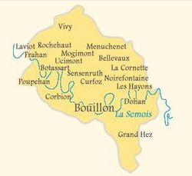

Les séances se sont déroulées selon le canevas suivant :

* accueil des participants par les autorités communales (Bourgmestre ou Échevin) ; explication de la démarche de la Commune ;
* présentation du Développement rural, de la FRW et des caractéristiques du territoire communal  par les agents de développement ;
* questions-réponses ;
* groupes de travail ;
* mise en commun.

L’exposé relatif au Développement rural et à la FRW a permis aux agents de développement de présenter de façon succincte une opération de Développement rural (piliers, acteurs et notamment le rôle de la CLDR, étapes d’une opération) et les missions de l’organisme d’accompagnement.

La présentation de la commune par les agents de développement était basée sur le travail réalisé par l’Auteur de programme (Partie I du PCDR), document reprenant l’ensemble des informations disponibles sur la Commune. Un aperçu général de la situation de leur territoire a ainsi été proposé aux habitants (territoire, population, emploi, logement, environnement, patrimoine, agriculture, tourisme…).

Après un temps consacré aux questions et remarques, les participants étaient invités à se répartir en petits groupes (huit personnes maximum, cela afin de faciliter les échanges), et à réfléchir sur la situation de leur village et de leur commune en général. Les habitants avaient pour tâches de relever à la fois les éléments négatifs, de formuler des propositions pour améliorer la situation.

Une fois ce travail réalisé, un rapporteur faisait part pour chaque groupe des résultats obtenus, qui étaient compilés par les agents de développement sur un tableau à feuilles.

En fin de réunion, les agents de développement ont présenté la suite de l’opération, en évoquant la réunion de synthèse prévue et les groupes de travail thématiques (avec distribution du formulaire d’inscription indiquant les thèmes et les dates).

Philippe Arnould, Président du CPAS, en charge de développement rural a été présent à chaque réunion et a pu répondre aux interpellations des habitants, notamment en ce qui concerne les actions de la Commune.

## 5.5. Calendriers et résultats

La consultation des habitants dans les villages a débuté le 20 avril 2010. Les huit réunions dans les villages ont rassemblé près de **175 personnes**.

Réunions d’information-consultation

|  |  |  |  |
| --- | --- | --- | --- |
| Dates | Sections concernées | Lieu | Nb de participants |
| 20/04/10 | Bouillon – Grand Hez | Administration communale | 29 |
| 26/04/10 | Corbion | Ecole communale | 20 |
| 03/05/10 | Noirefontaine | La Caïolire | 17 |
| 10/05/10 | Poupehan – Frahant - Rochehaut | Le Boudriot à Poupehan | 26 |
| 17/05/10 | Sensenruth – Curfoz | La Vy Scole à Curfoz | 25 |
| 31/05/10 | Mogimont - Vivy | Le ron Pommier à Vivy | 24 |
| 7/06/10 | Dohan – Bellevaux – Les Hayons – La Cornette | Le Hultai à Les Hayons | 26 |
| 14/06/10 | Ucimont - Botassart | Salle paroissiale à Ucimont | 18 |

|  |  |
| --- | --- |
| Bouillon – 20/04/2010 | Corbion – 26/04/2010 |
| 20100420-IC-Bouillon-centre-note (2) | 20100426-IC-Corbion14 (4) |
| Noirefontaine – 3/05/2010 | Poupehan – 21/05/2010 |
| 20100503-IC-Noirefontaine (3) | 20100510-IC-Poupehan |
| Curfoz – 17/05/2010 | Vivy – 31/05/2010 |
| 20100517-IC-Curfoz (11) | 20100531-IC-Vivy (3) |
| Les Hayons – 7/06/2010 | Ucimont – 14/06/2010 |
| 20100607-IC-LesHayons-23 | 20100614-IC-Ucimont-09 |

Les réunions se sont déroulées dans un climat serein et constructif. 175 habitants ont pris part à ces réunions d’information/consultation, la plupart de ces éléments cités concernaient le cadre de vie des habitants dans tous les domaines (environnement, tourisme, vie associative, etc.).

## 5.6. Réunion de synthèse du 4 octobre 2010

### 5.6.1. Préparation

Le 29 septembre 2010, une réunion de coordination entre le Collège et la FRW a été consacrée à l’analyse des résultats obtenus au cours de la phase d’information/consultation et à la réunion de synthèse (retour à la population).

Au cours de cette rencontre, un document de synthèse, reprenant l’ensemble des éléments recensés au cours des réunions de villages, mais aussi lors des rencontres avec les personnes ressources et classés par domaines (environnement, sécurité routière, services…) et par villages a été passé en revue.

### 5.6.2. Publicité – communication

L’ensemble de la population a été invité à prendre part à la réunion de synthèse, qui s’est déroulée le 4 octobre 2010, dans la salle de conférence des Sépulcrines (Archéoscope).

Cette séance a été annoncée de diverses manières :

* *via* un courrier toute boîte envoyé à tous les habitants de la commune ;
* *via* le blog de l’ODR.

### 5.6.3. Objectifs

Cette réunion de synthèse avait pour but principal de faire connaître aux habitants les résultats obtenus au cours des réunions d’information/consultation menées au printemps 2010, de leur permettre, sur base d’une vue d’ensemble, d’appréhender les besoins des villages et de la commune, de cerner les principaux domaines d’action et de réflexion dégagés au cours de ces travaux.

Cette séance a également permis d’informer les habitants sur la poursuite de l’opération de Développement rural (mise en place des groupes de travail thématiques et constitution de la CLDR).

### 5.6.4. Méthodologie

La réunion de synthèse s’est déroulée selon le canevas suivant :

* accueil par la Commune ;
* présentation des résultats des réunions d’information/consultation par la FRW ;
* présentation de la Commune et d’un premier diagnostic par l’Auteur de programme ;
* poursuite de l’opération ;
* questions-réponses.

La présentation des résultats de la phase « Information/consultation » a été menée par les agents de développement sur base d’un montage PowerPoint reprenant, de manière non exhaustive, les éléments recensés au cours des réunions de travail, éléments compilés par thématiques (sécurité routière, environnement, vie associative, services, etc.). Autant des constats que des souhaits ont été répertoriés.

L’auteur de programme a ensuite exposé, également via un montage PowerPoint, une présentation succincte des caractéristiques générales de la commune (résumé de la description des caractéristiques socio-économiques) et un premier diagnostic.

On notera qu’un document reprenant l’ensemble des éléments exposés a été remis à chaque participant et que plusieurs exemplaires ont été fournis à la Commune pour diffusion (au niveau de la maison communale, notamment).

La poursuite de l’opération (mise en place des groupes de travail, constitution de la Commission locale de Développement rural) a été abordée (méthode de travail, mode d’invitation, fréquence des réunions, calendrier).

### 5.6.5. Déroulement

42 personnes ont participé à cette réunion.

*Réunion du 4 octobre 2010*

|  |  |
| --- | --- |
| 2010-10-04-Photo-synthese-Bouillon (4) | 2010-10-04-Photo-synthese-Bouillon%20(5) |

Cette réunion s’est présentée comme la conclusion des huit réunions d’information-consultation qui ont été organisées au printemps 2010 dans les villages de la commune de Bouillon. Cette rencontre avec la population était l’occasion de faire une présentation plus approfondie de la démarche "développement rural et Agenda 21 local".

Le bureau d’étude Impact, a ensuite présenté le diagnostic de la Commune, c'est à dire les forces et faiblesses de la commune et les grands enjeux Puis, les agents de la FWR ont présenté la synthèse des données recueillies lors des 8 réunions dans les villages et animé les débats qui ont suivi.

Cette réunion de synthèse était l’occasion d’effectuer la transition menant à une série 9 groupes de travail (GT) thématiques.

Les participants ont reçu les documents de synthèse nécessaires ainsi qu’un formulaire d’inscription pour les groupes de travail thématique.

### 5.6.6. Résultats

Ce document synthétise les réflexions des réunions d’information-consultation ainsi que celui des rencontres des personnes ressources. Il a été distribué lors de la réunion de synthèse du 4 octobre 2010.

Plusieurs thématiques ont émergées lors des rencontres avec les habitants et les personnes ressources.

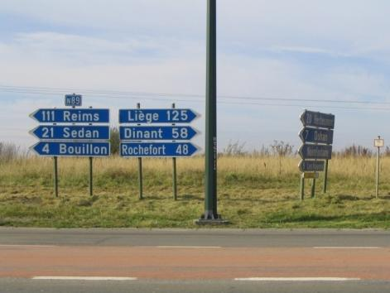**Tourisme**

**Généralités**

Bouillon est considéré comme une porte d’entrée de la Belgique (via la RN89 depuis la France). C’est une opportunité en termes d’image, de développement. Or, **l’image qui est actuellement transmise est mitigée** : route mal entretenue, sale, zone de commerce mal organisée…

=> L’image de la Belgique et de Bouillon doit être claire et positive, notamment au départ de la RN 89.

N89

Le tourisme est une activité économique cruciale pour Bouillon. Il est centré sur deux volets : le tourisme vert avec l’utilisation des ressources telles que la Semois, les forêts, les villages et un tourisme relativement plus intensif dans le centre ville (présence de l’attraction phare qu’est le château, d’autres attractions : Musée Ducal, Archéoscope, promenade dans la cité, présence de nombreux restaurants, pédalos…). Le tourisme vert attire plus les néerlandophones. Une demande est ressentie pour développer le tourisme lié au patrimoine, à la culture, souvent par des francophones.

Il est suggéré, notamment pour faire face à la concurrence et pour conserver une bonne attractivité de Bouillon, de développer un tourisme plus qualitatif, plus culturel, en plus du tourisme actuel, centré sur une vision consommatrice et ponctuelle (visite divertissante + resto/café).

=> Réfléchir à l’avenir du tourisme à Bouillon et dans les villages (ex : organiser des assises du tourisme)

- en s’intégrant dans l’élaboration du nouveau de contrat de gestion de l’Archéoscope ;

- en prenant en compte les opportunités transfrontalières ou les jumelages (avec les pays de l’Est qui ont du reconstruire après la période communiste, un tourisme culturel)

- en prenant en compte la réalité du peuplement du centre ville de Bouillon de plus en plus paupérisé, ce qui a un effet sur l’image (manque d’entretien des façades par ex).

- en développant un tourisme patrimonial et culturel en mettant à disposition des contenus de visite de qualité. Par ex. en créant des circuits thématiques pour valoriser par exemple la littérature (un circuit découverte du centre ville est en cours de finalisation) ; en organisant une cellule de guide du patrimoine permettant aux visiteurs qui le souhaitent d’obtenir une connaissance sur la ville de qualité professionnelle ; en poursuivant les activités en 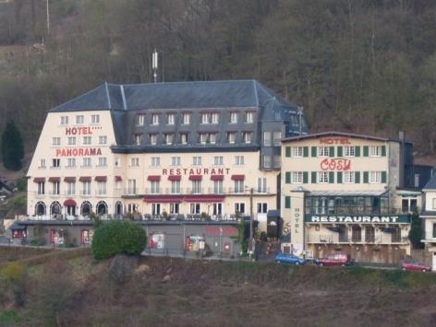partenariats à l’occasion d’une exposition ou d’un évènement ; en consolidant les synergies avec le château (idée de pass culturel)

Bouillon

- en s’inscrivant dans les nouvelles technologies (l’intérêt n’est pas partagé par tous)

- en soutenant le tourisme dans les villages : soutien du SI de Corbion, création d’un bureau d’accueil à Rochehaut (dans ancien logement de l’instituteur)

=> Développer/moderniser de nouvelles « attractions » :

- relancer le projet du Minigolf (OT Bouillon)

- créer une zone de baignade près du pont de Cordemois

- moderniser le camping municipal

- entretenir les points de vue et les promenades, lieux emblématiques.

**Scoutisme**

Les scouts sont nombreux à venir s’installer pour l’été à Bouillon. Cela pose certains problèmes notamment en ce qui concerne la gestion des déchets (certains camps à Doikhan, à Vivy). Des problèmes se posent aussi pour les scouts en déplacement (hike) : manque de toilette (Les Hayons, près de l’église), manque de lieux d’accueil pour la nuit (Mogimont).

=> Il faudrait désigner une personne ressource qui puisse gérer la question (ex : Well’camp).

**Points de vue et paysages**

Les paysages et les points de vue de Bouillon sont considérés comme des atouts essentiels. Plusieurs idées sont évoquées :

=> Entretenir régulièrement les points de vue et les promenades, notamment en créant d’une équipe d’ouvriers dédiés à cette tâche.

=> Sites proposés :

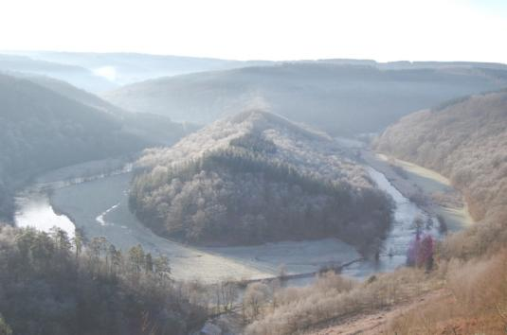- Point de vue à Rochehaut : mauvais entretien, nécessité de le sécuriser (pourquoi ne pas mettre les places de parking près du point de vue) et de l’éclairer (pour permettre de s’y promener le soir)

- Point de vue des Termes à Dohan : élaguer les arbres et déplacer la poubelle

- Point de vue du Zatrou à Les Hayons : aménager le parking

- Curfoz : mettre en état le belvédère et aménager quelques places à l’entrée du chemin, installer des panneaux didactiques

Botassart

- Corbion (SI): Améliorer le site de la Chaire à prêcher ; mettre en place des panneaux pour présenter les points de vue ; valoriser les sites au niveau de la RN 89 ; valoriser le site de la maison de Verlaine (consolider les murs, créer un panneau, partenariat avec le musée de Charleville)

- Botassart : remettre en etat le site du point de vue : espace BBQ, toilettes, panneau didactique, plaine de jeux, promenades entretenues…

**Autour de la Semois**

La Semois est considéré comme un atout. Plusieurs suggestions ont été faites pour la valoriser.

- Dohan : réaménager la plage à côté du pont

- Faciliter l’accès à la Semois entre la plage du Maqua et la Roche-Percée

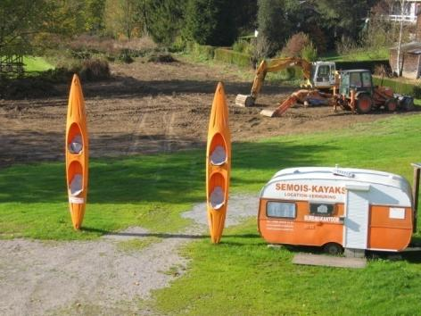- Poupehan : nettoyer les rives et créer un petit barrage en aval pour faire du canotage, avec un plan incliné pour les kayaks

- Bouillon : créer une zone de baignade près du pont de Cordemois

- Bouillon : réaffecter les anciens bains publics en école de pêche

- Créer une passerelle sur la Semois au niveau de l’Epine (permettrait d’augmenter les promenades et faciliter les passages Nord-Sud)

Poupehan

**Convivialité**

Si la majorité des villages dispose de lieux de rencontre, les espaces publics sont plus rares. Il manque aussi de plaines de jeux pour les enfants. Concernant les jeunes, il manque des lieux de rencontre.

**Espaces publics à améliorer/créer :**

- Sensenruth : place à l’entrée du cimetière et les abords de la salle de village

- Bellevaux

- Poupehan : les excédents de voiries sont à aménager

- Vivy : lieux + voiries

- Ucimont : créer un espace public près de l’école (cf. PCM) et démolir l’ancienne maison communale

- Noirefontaine : créer un cœur de village

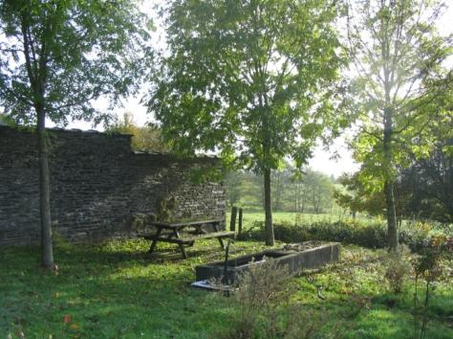- Dohan : mauvais état de la cour de la maison de village

- Poupehan : améliorer l’éclairage autour de l’allée du terrain de foot, créer une promenade dans le village accessible aussi le soir et la nuit.

Lieux de rencontre :

- pour les jeunes : créer une maison des jeunes à Bouillon, besoin de lieux de rencontre à les Hayons et Noirefontaine

- Rochehaut : créer et équiper une salle de village et une plaine de jeux (dans l’ancienne école qui se dégrade, comme l’église)

Vivy

- Bouillon : manque d’un lieu de rencontre, notamment lien intergénérationnel

- Corbion : pas de salle de village, en créer une accessible aux personnes à mobilité réduite

- Vivy : la cuisine de la salle de village est trop petite, il faut l’agrandir

- Les Hayons : demande pour aménager la salle du 1er étage

Vivy

**Plaine de jeux :**

- Poupehan

- Corbion (+ mutlisport, le lieu existe)

- Les cités de Bouillon

- Mogimont

- Bellevaux

- Rochehaut

- Noirefontaine

**Travaux à réaliser**

- Poupehan : travaux autour de l’église de mauvaise qualité (à refaire), préau et mur du cimetière à rénover

- Bellevaux : créer un accès pour les PMR au cimetière et à l’église

- Mogimont : enjeux des terrains inoccupés, mauvais état des murs de soutènements et des abords de la salle de village

- Frahan : murs du cimetière à rénover

- Vivy : Chemin de Martignon à macadamiser, mauvais état de la barrière du cimetière

- Les Hayons : mauvais état du mur de la chapelle, du blanc caillou et du champ servais

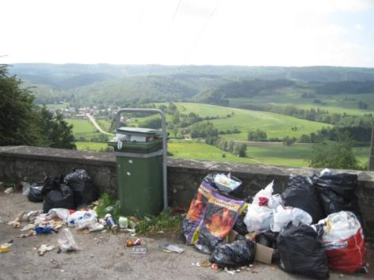**Nuisances**

Les habitants de Bouillon relèvent toute une série de nuisance qu’ils souhaitent voir disparaitre :

- les rongeurs (dératisation à Mogimont)

- les feux de riverain (Mogimont)

- le bruit (Vivy, Corbion, Noirefontaine)

- les motos (Dohan, Corbion…)

- les chiens (Curfoz)

- les dépôts de déchets et manque de propreté : Bouillon (idées : canisette, chantier de nettoyage, nettoyage quotidien, sensibilisation, améliorer le travail des ouvriers), Curfoz (poubelles près église et cimetière)

Vers Dohan

- avaloirs bouchés (Vivy – absence de fossé , rigoles plus en état à Les Hayons)

**Cohésion sociale**

La commune de Bouillon est polarisée par son centre-ville qui rassemble près de 40% de la population. Le centre-ville accueille une certaine population relativement pauvre, avec certaines difficultés : alcoolisme, toxicomanie. On constate ainsi une pauvreté des moyens.

La ville vit principalement du tourisme. Or c’est une activité saisonnière et précaire. Le travail apparaît relativement fragile. Les pôles d’emplois extérieurs sont ainsi Bertrix, Paliseul et Libramont. **La ville n’a pas d’Agence de développement local.**

On note aussi des difficultés de mobilité et un effet d’isolement.

**Logement**

De manière générale, il n’apparaît pas de la consultation que le logement est une thématique prioritaire. Certains évoquent le besoin en terrain à bâtir, notamment pour les jeunes. La problématique des gîtes qui remplacent les logements à l’année dans les villages est présente.

- Commune : besoin en lotissement pour les jeunes

- Corbion : créer un lotissement

- Frahan : pas de logement à louer à l’année

- Poupehan : problème des logements qui se transforment en gîte.

Services

- Curfoz : la boîte aux lettres est mal placée

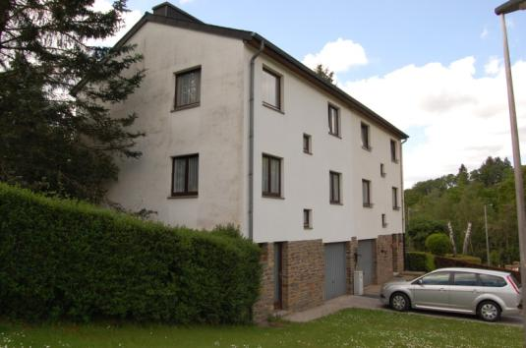- Corbion : regret de la disparition de la Poste

- Frahan : problème d’ADSL et d’électricité

- Commune : créer une maison des jeunes, en précisant bien que ce n’est pas un club des jeunes.

- Commune : créer une formation liée à l’environnement, le jardinage (notamment pour un public masculin) et un centre d’apprentissage des langues (cf. La Source).

Bouillon

**Culture**

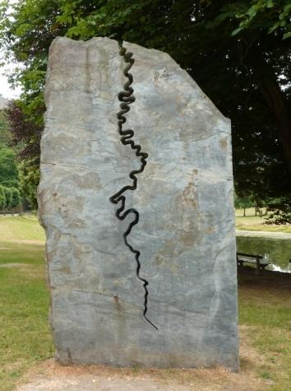La commune de Bouillon bénéficie de toute une série d’activité ou de structures liées au domaine culturel : centre de loisir et culture, bibliothèque, sites tel le couvent des Sépulcrines, le Musée Ducal, un cinéma, qui développent régulièrement des partenariats. Un des projets phare pour la culture est la rénovation du site de la Poulie, près du pont de Cordemois qui accueillera les locaux du centre de loisir et une salle, équipée de 40 places. Le centre culturel édite régulièrement un programme de ses activités et utilise de nombreux supports de communication. Les participants aux activités ne sont pas uniquement Bouillonnais et ont une moyenne d’âge plutôt âgée.

Un enjeu est de développer une vision plus culturelle du tourisme et de lier habitants et visiteurs dans des activités communes.

Quelques idées ont émergées :

- développer des ateliers thématiques

- financer une bonne coordination

- faire accéder le public défavorisé à la culture

- rendre la bibliothèque accessible aux PMR

- favoriser la lecture dans les Homes

- faire connaître le travail de partenariats

La Semois, Cordemois

**Mobilité**

**Vitesse excessive**

Les personnes interrogées soulignent régulièrement la vitesse excessive des voitures et des motos (surtout en été). Presque toute l’entité est concernée. Des radars, des ralentisseurs, des casses vitesses sont souhaités, tout en prenant en compte le passage des poids lourds, tracteurs et grumiers.

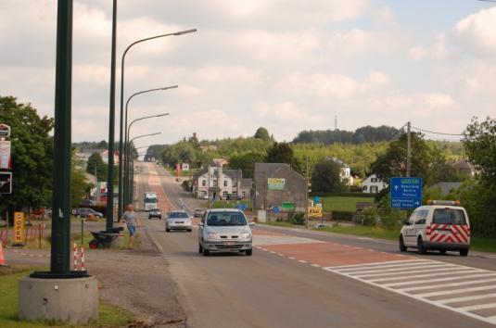

**Mauvais état des voiries**

Les voiries, les égouts, les avaloirs sont considérés comme en mauvais état. Il est demandé à ce que ces éléments soient régulièrement nettoyés et des réflexions sur l’amélioration du travail des ouvriers communaux sont entamées.

Les endroits cités :

* Bouillon centre , - Route de Bouillon à Corbion (dangereuse) – création d’une liaison Corbion-RN8, Noirefontaine, Curfoz, Vivy vers Calsbourg, Ucimont, Les Hayons.

N89

* Panneau et signalisation
* Beaucoup de remarques ont été faites concernant le manque de visibilité ou signalisation des panneaux routiers.
* Corbion : le panneau « zone 30 » est peu visible, il faut améliorer sa visibilité
* Mogimont : les panneaux sont en mauvais état, il faut réaliser une signalisation fonctionnelle et décorative
* Dohan : la route Hallet doit être signalée, le panneau de limitation des poids-lourds doit être installé
* Frahan : il faut signaler que le village est en cul-de-sac et installer un panneau « voie sans issue »
* Ucimont : les panneaux d’entrée de village sont mal localisés et les noms de rues sont mal signalés
* Les Hayons : le panneau « voie sans issue » est absent rue de la carrière, il faut en installer un.

**Aménagements de sécurité**

Les habitants se plaignent fréquemment de la vitesse excessive des véhicules et souhaitent des aménagements de sécurité à plusieurs endroits :

* Corbion : carrefour des écoles, rue du Sonnet et entrées du village
* Noirefontaine : il manque des trottoirs et les aménagements des entrées de village sont ratés. Il faudrait réaliser des aménagements de voiries pour plus de convivialité
* N89
* Le fauchage tardif pose certain problème dans quelques tournants
* Rochehaut : le long de la route régionale, rue du Pali, Rue du Routi, Rue de Nazaret. Le sationnement rue de la Cense et l’accès au cimetière est difficile
* Frahan : Le sens unique de la Virée de la Caton, le trottoir entre le centre et la croisette, il faut indiquer le parking et signaler la voie « sans issue ». Un aménagement d’un arrêt pour camping car serait utile.
* Sensenruth : il faut créer un trottoir et le filet d’eau est à aménager
* Curfoz : il faut aménager le carrefour Saint Lambert, la réfection des accotements est inachevée.
* Les Hayons : il faut sécuriser la route vers le Maqua, installer un panneau « voie sans issue » rue de la carrière/
* Vivy : il faut créer des aménagements de sécurité autour de la salle de village.
* Mogimont : il faut créer un trottoir entre l’école et le lavoir et créer un parking autour de l’école et du cimetière.

**Parking**

La question du stationnement est parfois évoquée.

Dans le centre de Bouillon, le PCM a réalisé une étude précise des besoins et développe quelques solutions.

* A Poupehan, les habitants soulignent la difficulté de parking lorsque les gîtes sont pleins.
* A Ucimont, les habitants souhaitent la création de parking autour de l’école, du cimetière, notamment pour les poids-lourds.

**Difficultés de déplacement**

- Bouillon

- PMR : faire connaître les solutions existantes qui sont peu connu (ex : taxi social…)

- Difficultés de déplacement pour les jeunes : les bus sont peu nombreux, bien que l’actualisation du réseau ait été bénéfique, et restent liés aux rythmes scolaires

- Dohan : la fermeture de la route du Saty est une menace pour le village

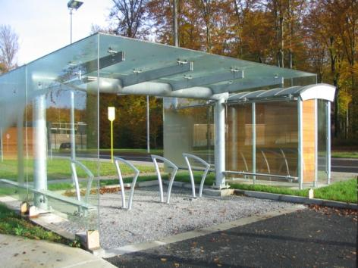**Transports en commun**

Les habitants sont assez satisfait de la réorganisation du réseau des bus à Bouillon, bien qu’ils regrettent des horaires liés aux rythmes scolaires (ex : Corbion). Le village de Frahan n’est pas desservi.

**Déplacements doux**

Il ressort des informations consultations et rencontres des personnes ressources plusieurs aspects :

Menuchenet, gare TEC

* la réouverture du chemin vicinal en piste pour les piétons et vélo (ex : ravel). A Noirefontaine, les habitants pourraient ainsi accéder à Bouillon en sécurité. A noter un Ravel est prévu entre Bouillon et Saint-Hubert.
* La sécurisation des routes : la route entre Rochehaut et Poupehan est impraticable pour les piétons, la RN89 au niveau de Curfoz (passerelle piétonne)
* La création d’une passerelle sur la Semois (notamment pour relier la commune du nord au sud et multiplier les possibilités de promenades)
* A noter que le tourisme vélo est peu développé. Par exemple, il n’y a pas de possibilité de louer des vélos (ni à Bouillon, ni à Frahan)

**Energie**

La Commune de Bouillon dispose d’un conseiller énergie à mi-temps. Au-delà de ses actions habituelles (suivi et réduction de consommation – changements de 8 chaudières, conseils…), il a soutenu, avec le service extra-scolaire, les projets énergie du Conseil des enfants qui leur a valu de gagner plusieurs concours.

Les projets qui pourraient être envisagés à Bouillon :

* Créer un éclairage public sur la promenade entre les bastions et le pont de Cordemois (sécurité / convivialité / tourisme)
* Installer des panneaux solaires sur la MRS de Bouillon
* Développer un réseau de chaleur et des panneaux solaires autour de l’école, du Home et de l’académie de musique
* Aménager un barrage qui produirait de l’électricité à Bouillon (aspect pédagogique notamment)

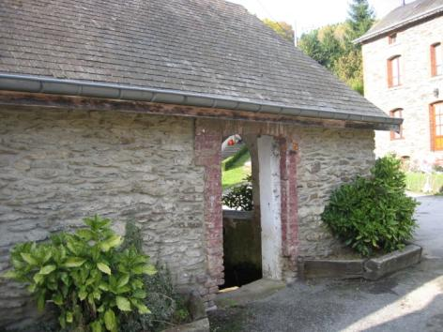**Patrimoine et urbanisme**

Les habitants considèrent que le patrimoine bâti à Bouillon est riche mais doit être parfois mieux entretenu ou valorisé.

**Les fontaines**

* Vivy : nettoyage et reconstruction du lavoir
* Sensenruth : rénovation du lavoir de Briahan
* Curfoz : nettoyer régulièrement le lavoir
* Ucimont : mettre de l’eau dans le lavoir

Poupehan

**Eclairage**

* Améliorer l’éclairage de la tour d’Autriche
* Améliorer l’éclairage du château sur le côté
* Point de vue à Rochehaut : mauvais entretien, nécessité de le sécuriser (pourquoi ne pas mettre les places de parking près du point de vue) et de l’éclairer (pour permettre de s’y promener le soir)

Poupehan

**Monuments**

* Vivy : conserver et valoriser le patrimoine architectural du village
* Cimetière de Bouillon : préserver les tombes
* Sensenruth : chapelle de Briahan à rénover
* Les Hayons : mauvais entretien du toit de l’église, problème de chauffage ; mauvais état de la potale du sacré cœur à Les Hayons
* Mogimont : Mauvais état du musée des croyances populaires, il faut le réouvrir
* Ucimont : Entretenir les musées et les animations dans les lavoirs
* Bouillon : les abris de la seconde guerre mondiale sont laissés à l’abandon, il faudrait les rénover et les valoriser (pourquoi pas avec une intervention artisitique)

**Urbanisme**

Le centre urbain de Bouillon est souvent cité en matière urbanistique car il a fait l’objet de travaux mais pour les habitants il reste des choses à faire. Par ailleurs, certaines personnes ressources considèrent que l’urbanisme, l’entretien des façades constitue un élément important pour l’image, et donc l’attractivité de Bouillon.

On peut relever les éléments suivants :

* favoriser la cohérence du mobilier urbain (certains le considèrent comme médiocre)
* la présence de chancres urbains doit disparaître (à Bouillon, à Frahan), mais ce problème doit faire face aux questions de propriété privé. A noter que la commune a des projets en cours.
* A Vivy, les habitants ont notés le développement de constructions de mauvaise qualité (anarchique) autour des maisons (propriétés privés pour la plupart).

**Nature**

**Forêts**

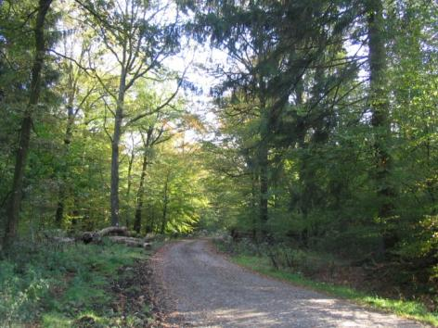Les habitants regrettent le manque d’entretien et l’absence de remise en état des chemins après les débardages. Ils souhaitent que la surveillance soit améliorée et que l’on n’hésite pas à donner des amendes.

Idées de projets :

* Les Hayons – route du Maqua : la haie de cerisier du Japon a été abîmée par des débardages successifs. Il faudrait la replanter.
* Bouillon : aménager et valoriser l’arboretum qui est en mauvais état.

Forêt, Grand Hez

* Présences d’arbres remarquables sur la commune qu’il faut protéger et valoriser (ex : à Corbion)
* Entretenir les points de vue qui peuvent être envahis par la forêt

**Promenades**

Pour la plupart des personnes consultées les promenades, le tourisme vert en général est un atout pour la Commune (GR, ballades des échelles…). Beaucoup de gens viennent pour cela. Par contre, de l’avis général, les parcours ne sont pas en bon état, peu propres, parfois mal signalés.

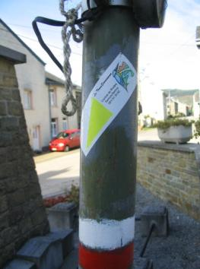Une priorité est d’organiser l’entretien régulier des tracés (idée de créer une équipe dédié spécialement à cela au niveau du service des travaux, avec un planning clair et concerté avec les comités et SI des villages). Cet entretien doit se faire aussi en lien avec l’entretien des sites de points de vue, forts appréciés par les promeneurs. Toutes les sections sont concernées par cette demande :

* Curfoz
* Rochehaut
* Frahan : mauvaise accessibilité pour les personnes âgées
* Bellevaux
* Les Hayons
* Vivy : voie du Coret impraticable
* Poupehan : créer une promenade éclairée dans le village, créer une fontaine d’eau potable
* Entre Bouillon et Poupehan : créer une passerelle
* Corbion

**Nature et villages**

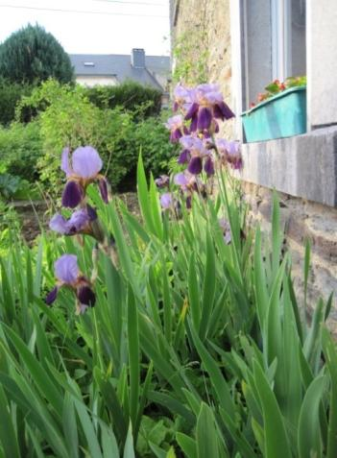

La thématique du fleurissement, de la verdurisation a été relevée par les habitants avec les souhaits suivants :

* de favoriser le verdissement des villages (ex : Manque d’arbre à Poupehan, replanter la haie de cerisier du Japon à les Hayons.)
* de favoriser les points de vues (ex : Tailler les haies, les arbres à Ucimont pour garder des perspectives dans le village)
* de favoriser la réduction de produits phytosanitaires (mauvais exemple en bordure de route à Rochehaut) en sensibilisant les habitants à développer des bonnes pratiques (herbicides alternatifs)
* de lutter contre les plantes invasives
* en supprimant les sapinières en excès (ex : Les Hayons, Vivy, avec un effet négatif sur l’environnement)
* en favorisant le fleurissement des villages (Noirefontaine, Sensenruth), à participer à des opérations telles « villages propres » (en coordonnant les dates pour éviter que le rallye de quad ait lieu le même jour).

# 6. Les groupes de travail thématiques

Onze réunions thématiques ont été organisées entre le 15 novembre 2010 et le 7 février 2011. Ces séances de travail ont été consacrées aux thèmes suivants :

|  |  |  |  |  |
| --- | --- | --- | --- | --- |
| 15/11/2010 | GT Convivialité, participation citoyenne et associative, sport et loisirs |  | 10/01/2011 | GT Nature, environnement, agriculture et forêt |
| 22/11/2010 | GT Cohésion sociale (logement, services, solidarités intergénérationnelles) |  | 17/01/2011 | GT Culture et Coopérations internationales, transfrontalières, transcommunales |
| 29/11/2010 | GT Tourisme |  | 24/01/2011 | GT Economie –emploi - entreprises - commerces |
| 6/12/2010 | GT Mobilité, sécurité routière |  | 31/01/2011 | GT Tourisme n°2 |
| 13/12/2010 | GT Energie |  | 7/02/2011 | GT Patrimoine bâti et urbanisme et aménagement du territoire |

Les groupes de travail thématiques étaient composé par toute personne intéressée par la question. Les personnes pouvaient s’inscrire à l’avance (cf. distribution des formulaires d’inscription) ou venir de manière spontanée.

Une attention particulière a été accordée à la préparation de ces groupes de travail afin de tirer le plus grand profit de ces séances de réflexion.

## 6.1. Préparation

La préparation de l’étape « Groupes de travail » a été entamée dès la fin de la phase d’information/consultation, lors de la préparation du retour à la population (réunion de synthèse). Ainsi, sur base de la consultation des habitants dans les villages, l’Auteur de programme a proposé plusieurs thématiques à creuser :

* Environnement + Energie + Agriculture et forêt
* Aménagement du territoire et valorisation des villages + patrimoine
* Logement + Loisirs et vie associative + Services et commerces
* Economie + Tourisme
* Mobilité et sécurité routière

La mise en œuvre d’un Agenda 21 local par la Ville de Bouillon (cf. délibération du Conseil communal du 14 décembre 2009), d’autres thèmes de réflexion ont été avancés par les habitants et repris pour constituer des groupes de travail spécifiques : Energie, céativité et culture

La coordination du 29 septembre 2010 entre la Commune, l’Auteur et la FRW a permis d’affiner les modalités de mise en œuvre des groupes de travail (projet de structuration des groupes de travail thématiques, méthode et déroulement, notamment en intégrant les principes du développement durable).

## 6.2. Publicité – communication

Plusieurs modalités de publicité ont été faites :

* Invitation toute boîte sur l’ensemble du territoire de la commune.
* Distribution lors de la réunion de synthèse du 4 octobre
* Article et agenda sur le blog
* Evènement ajouté dans l’agenda sur le site web communal
* Les membres de la CLDR précédente ont été invités à participer par des courriers personnalisés avec demande d’inscription.

Chaque thématique était documentée dans le blog (page spéciale avec des liens et des documents à consulter) et les dates des GT étaient en ligne. Les comptes-rendus y étaient aussi compilés.

## 6.3. Objectifs

Ces groupes de travail étaient conçus pour permettre aux participants de mener une réflexion approfondie sur les thèmes abordés, en basant la démarche sur les résultats des réunions d’information/consultation et des travaux de l’Auteur de programme et, sur cette base, de déterminer une série de projets et actions concrets, en fonction d’objectifs spécifiques.

## 6.4. Méthode

Les séances de groupes de travail se sont déroulées selon le canevas suivant :

* accueil par la Commune ;
* introduction à la réunion, présentation de la méthode de travail par la FRW ;
* présentation des éléments relatifs à la thématique abordée (diagnostic, résultat des information-consultation) ;
* discussion, questions-réponses, remarques ;
* conclusions « développement durable »

A la fin de la séance, une synthèse a été réalisée par les Agents de développement reprenant dans la mesure du possible une interprétation des débats en fonction des piliers du développement durable (environnement, économie, social et culture) et de manière transversale. Ces conclusions étaient complétées et approuvées par les participants à ce groupe de travail.

Il est à souligner également que, outre les apports de l’Auteur de programme et des agents de la FRW, des intervenants ont été sollicités. Ainsi Raphael Ruter, travaillant sur les zones d’activités économiques chez IDELUX et responsable de la zone de Bouillon, ainsi que Olivier Dion, conseiller en énergie à Bouillon sont intervenus.

D’une manière générale, les agents de développement de la FRW ont fourni aux participants un maximum de données exploitables concernant les thématiques abordées (résultats de recherches, prise de contacts avec des acteurs directement impliqués, en vue de séances d’information par exemple).

A noter qu’un GT a dû être reporté en raison des conditions hivernales et qu’un GT supplémentaire a été organisé à la demande des participants du groupe de travail tourisme afin d’approfondir davantage les propositions faites lors du premier groupe de travail.

Ce **deuxième GT tourisme** a fait l’objet d’une méthode d’animation un peu différente. Trois groupes de participants ont été définis et trois tables liées à une thématique particulière du tourisme (décidées lors du GT précédent : infrastructure / communication / promenades) ont été organisées, animées chacune par un agent de développement de la FRW. L’idée est que les trois groupes doivent passer dans chaque table, complétant ou corrigeant ce que le groupe précédant avait proposé.

Déroulement :

1/ partage en 3 groupes et 3 tables

2/ accueil du groupe et présentation des constats (cf. diagnostic) par l’animateur ;

3/ résumé ce qui a été dit par les autres groupes et demande de compléter, affiner…. en posant 2 questions :

- que voulez-vous matières d’infrastructures / communication / promenades ?

Demander des mots clefs – phrase clef

- Pouvez-vous choisir /ajouter 3 projets pour arriver à atteindre ce but ? - Détailler la mise en œuvre (qui, quand, comment, etc.)

5/ retour en assemblé avec la synthèse des trois thématiques par les animateur

4/ réactions et compléments par les personnes

## 6.5. Résultats transversaux

Chacun des onze groupes de travail a permis la présentation des données, issues du diagnostic et de la consultation, sur le territoire de la commune.

Les débats lors des groupes de travail ont ainsi permis d’identifier certaines pistes intéressantes d’actions et de projets. Ils ont été compilés dans un document de synthèse présenté à la CLDR du 28 avril 2011.

|  |  |
| --- | --- |
| GT Economie – 24/01/2011 | GT Tourisme n°1 – 29/11/2011 |
| GT économie Bouillon 001.JPG | 2010-11-29-GT-Bouillon-Tourisme (6).JPG |
| GT Energie – 13/12/2011 | GT Mobilité – 6/12/2011 |
| 2010-12-13-GT-Bouillon-Energie9.JPG | 2010-12-06-GT-Bouillon-Mobilite-1.JPG |

Ces groupes de travail ont permis d’aborder les problématiques identifiées par l’auteur le 4 octobre 2010 qui ont un impact sur le développement du territoire et la qualité de vie des habitants.

Ils ont aussi permis aux participants de bien comprendre les enjeux d’une opération de développement rural, de bien expliquer que cette opération va au-delà d’une simple liste de travaux d’aménagement publics et que l’agenda local 21 doit permettre de favoriser l’émergence de nouvelles formes de gouvernance d’un territoire rural

# 7. La Commission Locale de Développement Rural

La CLDR a été associé au travail de définition du programme communal de développement rural. Après les réunions d’information consultation et les groupes de travail thématique, la CLDR a été renouvelée. Sa première séance a eu lieu le 28 avril 2011.

Les membres de la CLDR ont ensuite travaillé à la définition du défi, des objectifs de développement et de propositions de projets. Les propositions de projets prioritaires ont ensuite été approfondies par l’auteur de programme et la FRW, puis lors de groupes de travail projet (en séance ou sur le terrain).

Le choix des projets prioritaires a été fait par la CLDR du 9 janvier 2012 et leur hiérarchisation le 19 avril 2012.

La CLDR a approuvé l’avant projet de PCDR et de première convention le 11 juin 2012

## 7.1. Mise en place

Depuis la première opération de développement rural, une CLDR suivait la mise en œuvre des projets et des actions du PCDR.

Pour renouveler cette CLDR, un courrier d’inscription a été envoyé aux anciens membres de la CLDR, un appel à candidatures a été lancé lors des réunions de groupe de travail thématique habitants et un formulaire d’inscription a été distribué avec le bulletin communal à tous les ménages de la Commune (il était, en outre, disponible sur le blog de l’opération de développement rural).

Le Conseil communal a approuvé la nouvelle composition de la CLDR et son règlement d’ordre intérieur lors de la séance du 4 avril 2011.

## 7.2. Composition

La CLDR de Bouillon approuvée par le conseil communal du 4 avril 2011compte 32 membres dont 8 conseillers communaux.

Le règlement d’ordre intérieur approuvé par la CLDR le 28 avril 2011 indique que tous les membres ont droit de vote (pas de distinction entre effectifs et suppléants).

A noter plusieurs changements de la composition de la CLDR :

Démission de Mme Françoise Jaminet actée le 30/05/2011 par la CLDR

Démission de M. Sylvain Poncelet actée le 9/01/2012 par la CLDR

Démission de M. Gérard Lefer, actée le 5/03/2012 par la CLDR

Le 5 mars 2012, la CLDR est donc composée de 29 membres.

Membres de la CLDR au 5 mars 2012

| Nom | Prénom | Adresse | CP | Localité |
| --- | --- | --- | --- | --- |
| ADAM | Michelle | rue des Hazettes, 31 | 6833 | MOGIMONT |
| ADAM | Guy | rue du Brutz, 10 | 6830 | BOUILLON |
| ARNOULD | Philippe | route de l'Enfant, 72 | 6834 | BELLEVAUX |
| ARNOULD | Daniel | chemin du Hameau, 7 | 6838 | CORBION |
| BAQUET | Michaël | Voie de Cornimont, 2 | 6833 | VIVY |
| DACHY | Marc | rue Neuve, 7 | 6830 | BOUILLON |
| DASNOIS | Patrice | Rue Au-dessus de la Ville 33 | 6830 | BOUILLON |
| DE LANGE | Conny | rue de Grétu, 16 | 6830 | BOUILLON |
| DEFAT | André | Rue de la Sentinelle, 60 | 6831 | NOIREFONTAINE |
| DENIS | Guy | rue du Faucon, 48 | 6832 | SENSENRUTH |
| DORGEO | Mauricette | rue de la Cense, 37 | 6830 | ROCHEHAUT |
| DOYEN | Roger | rue Dohan Haut, 15 | 6836 | DOHAN |
| DUCHATEL | Dominique | route du Christ, 16 | 6830 | BOUILLON |
| GOBERT | André | Le Boulet, 30 | 6838 | CORBION |
| GRATIA | Guy | Croix de Poupehan, 5 | 6838 | CORBION |
| GREGOIRE | Bernard | rue du Pont, 33 | 6830 | POUPEHAN |
| HOOGSTOEL | Willy | Rue du Bojaban, 23 | 6838 | CORBION |
| JAMINET | Claude | chemin des Fauchés, 1 | 6830 | POUPEHAN |
| JORIS | Bénédicte | Chemin du Souci, 2 | 6833 | MOGIMONT |
| LAMOULINE | René | Rue de Germauchamps 48 | 6830 | BOUILLON |
| LELEUX | Anne | rue Saint-Lambert, 86 | 6830 | SENSENRUTH |
| MICHELS | Benoît | place St-Arnould, 9 | 6830 | BOUILLON |
| NICOLAS | Etienne | rue de Brienne, 28 | 6834 | BELLEVAUX |
| NOËL | Anne-Marie | Bichetour, 43 | 6830 | CURFOZ |
| PANNECKOEK | Pierre | Rue du Champ de Tu | 6833 | UCIMONT |
| PIERRET | Jacques | rue de la Pelle, 9 | 6830 | NOIREFONTAINE |
| PONCIN - DUMAY | Claude | Les Foutraits, 1 | 6833 | UCIMONT |
| VAN BRANTEGHEM | Martine | rue de l'Abbé Aubry, 5 | 6834 | BELLEVAUX |
| VAN DEN BROECK | Michel | Mont de Zatrou, 1 | 6830 | LES HAYONS |

## 7.3. Méthode

Tous les membres de la commission ont été invités personnellement à chaque réunion par courrier.

Les membres de la commission ont été continuellement tenus informés de l’état d’avancement de l’opération et associés le plus étroitement possible à son déroulement. Ainsi, des plannings, des mises en perspective des différentes étapes ont été soumis régulièrement aux participants.

Dans le même ordre d’idée, la population a été tenue informée de l’état d’avancement de l’opération et notamment des travaux de la commission, par le biais notamment du blog.

Durant les travaux de la commission, les agents de la Fondation rurale de Wallonie ont privilégié autant que possible des présentations synthétiques, sur support visuel (montages PowerPoint, transparents), ont cherché à répondre au mieux aux demandes d’informations des membres de la commission et leur ont fourni un maximum de documents reprenant les informations abordées au cours des réunions.

Ainsi, outre les comptes rendus de réunions, des documents de présentation, de synthèse ont été régulièrement transmis aux participants, lesquels ont pu se constituer un dossier personnel leur permettant de conserver une trace des travaux et de la réflexion menée.

## 7.4. Calendrier et ordre du jour des réunions

Cette synthèse des résultats des réunions de la commission consiste en une présentation succincte du déroulement de chaque séance et des thèmes abordés. Pour plus de détails, les comptes rendus de ces réunions peuvent être consultés (cf. annexe).

### Réunion du 28 avril 2011 : Mise en place de la CLDR

Ordre du jour

* Bilan des étapes de l’opération de développement rural
* Les missions d’une Commission locale de développement rural
* « Se présenter » par les membres de la CLDR
* Présentation et approbation du rapport annuel
* Approbation du règlement d’ordre intérieur
* Présentation des caractéristiques de l’A21L
* Question réponse
* Vision dynamique des groupes de travail
* Question réponse
* 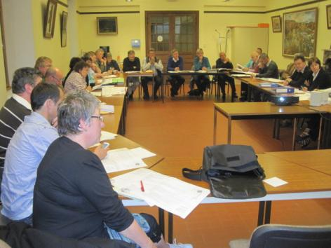Calendrier

Un document de synthèse de 4 pages a été distribué aux membres de la CLDR. Il a servit de base pour le travail ultérieur d’élaboration de la stratégie et des projets du PCDR. Il reprenait sur base du diagnostic, pour chaque thématique du développement durable, les principaux constats et les pistes de projets recensés lors des phases précédentes de l’opération.

### Réunion du 16 mai 2011 : Lancement de la réflexion stratégique

* Approbation du compte-rendu de la réunion précédente
* 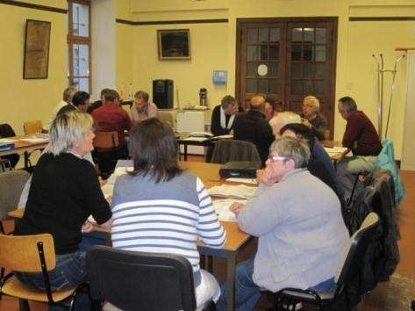Travail sur les enjeux en groupe
  + Objectif : se mettre d’accord sur les enjeux (les problématiques) pour Bouillon en se basant sur le travail de réflexion fait par les groupes de travail durant cet hiver.
  + Parmi les dix thématiques reprises dans le tableau, il a été demandé de retenir les enjeux qui semblaient les plus pertinents.
* Les débats ont été synthétisés dans un schéma du développement durable représenté par une fleur afin de vérifier si l’ensemble des thématiques étaient abordées.
* Synthèse

*Schéma synthétique des débats sur les enjeux inscrits*

*dans un schéma du développement durable lors de la CLDR du 16 mai 2011*

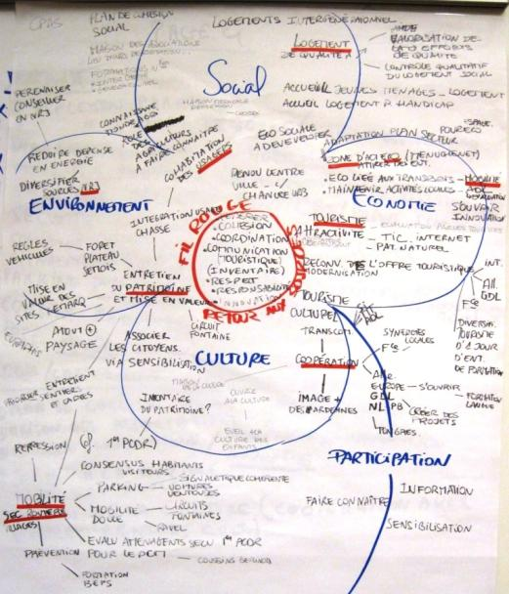

### Réunion du 30 mai 2011 : Suite de la réflexion stratégique

* Approbation du compte-rendu de la réunion précédente
* Travail sur les enjeux en groupe
  + Le bureau d’études Impact sprl et la Fondation rurale de Wallonie, ont réalisé une synthèse pour chacun des enjeux définis le 28/04, qui sont nommés « grands enjeux ».
  + Les participants complètent et finalisent les grands enjeux de Bouillon (10 enjeux thématiques et 1 transversal).
* Travail sur le défi en assemblée
  + 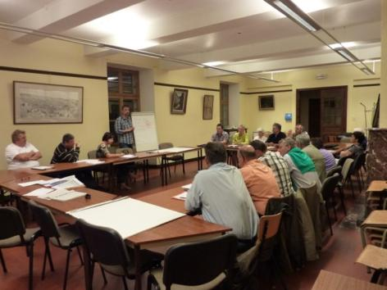L’objectif du tour de table est de réagir à l’affirmation proposée par la FRW «  En 2030, Bouillon est une commune reconnue par tous pour … » et aux propositions de réponses formulées en mot clef. (Son ouverture, Son image de marque, Sa gouvernance, Son innovation, Son authenticité, Sa mise en mouvement, Son dynamisme, Ses valeurs…). Cette proposition a été rédigée a partir des éléments issus de la réunion précédente.
  + Les participants s'expriment de manière spontanée. Un participant propose « Bouillon : à voir, à vivre », qui est bien apprécié par les membres de la CLDR. Un participant propose Bouillon : à voir, à vivre. Après un deuxième tour de table, on aboutit à « Bouillon 2030 :à voir, à vivre, à partager ».
  + Un troisième tour de table permet de détailler le sens que veulent mettre les membres de la CLDR derrière les mots du défi.

*Mise au propre du défi rédigé par les membres de la CLDR et évocation de son sens lors de la CLDR du 30 mai 2011*

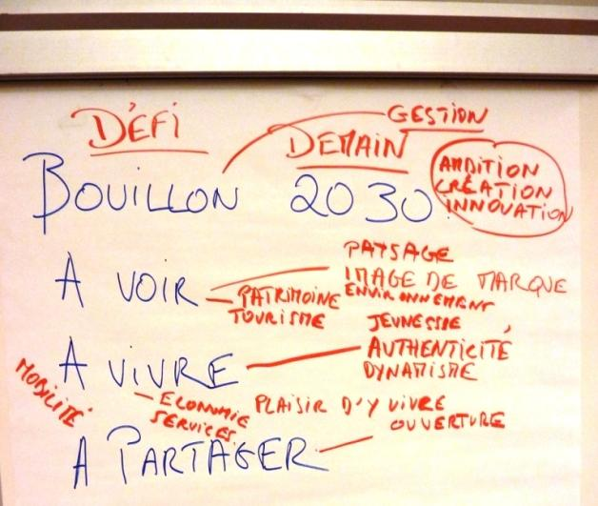

### Réunion du 16 juin 2011 : Approbation de la stratégie

* Approbation du compte-rendu de la réunion précédente
* Présentation d’une proposition de stratégie (objectifs de développement et défi) par le bureau d’étude Impact et validation de la Stratégie
* Les participants sont satisfaits de l’utilisation des travaux menés par la CLDR pour aboutir à une stratégie aussi structurée et claire.
* Travail sur les projets en groupe
  + Première évocation des projets matériels et immatériels qui pourraient être considérés comme prioritaires. Ce débat a pour but d’aborder le choix des projets qui seront soumis au Bureau d’étude Impact et à la Fondation rurale de Wallonie pour réaliser la conception des fiches dans les meilleures conditions.
* Divers

### Réunion du 27 juin 2011 : Définition de projets à approfondir durant l’été

* Approbation du compte-rendu de la réunion précédente
* Travail sur les projets, en vérifiant si les projets recensés le 16 juin répondent aux objectifs de développement et en fournissant les précisions nécessaire pour procéder au travail d’approfondissement par le bureau Impact sprl et la FRW. Divers

### Réunion du 22 septembre 2011 : présentation de l’avancement des projets

* Approbation du compte-rendu de la réunion précédente
* Présentation des fiches projets réalisées
* Réflexion sur les projets « à repêcher » est faite.
* Divers

### Réunion du 19 décembre 2011 : bilan des GT projets

* Approbation du compte-rendu de la réunion précédente
* Bilan des résultats des groupes de travail projet avec les lunettes du développement durable (et présentation et discussion d’un tableau de synthèse)
* Divers

*Diapositive du 19 décembre 2012 présentant le point de vue*

*« développement durable » par projet*



### Réunion du 9 janvier 2012 : Répartition des projets en lots

* Approbation du compte-rendu de la réunion précédente (reporté)
* Présentation de l’ADL Sainte-Ode-Bertogne-Tenneville par Pierre-Yves Fays
* Répartition des projets en lot
* Calendrier

### Réunion du 5/03/2012 : présentation des fiches projets

* Approbation des comptes-rendus des deux réunions précédentes
* Discussion sur les fiches projets « Maison rurale à Corbion » et « Logement tremplin à Noirefonaine »
* Présentation des fiches projets les plus avancées et remarques
* Divers - calendrier

### Réunion du 19/04/2012 : présentation des fiches projets et hiérarchisation des lots

* Approbation du compte-rendu de la réunion précédente
* Présentation des fiches projets finalisées
* Hiérarchisation des projets dans les lots
* Divers - calendrier

### Réunion du 11/06/2012 : approbation de l’avant projet de PCDR-A21L

* Approbation du compte-rendu de la réunion précédente
* Approbation de l’avant-projet de PCDR-A21L et de première convention
* Approbation du rapport annuel 2011
* Information sur le PCDN de Bouillon

# 8. Les groupes de travail projets

4 groupes de travail projet ont été mis en place suite à la réunion de la CLDR du 22 septembre 2011. Cette réunion a déterminé plusieurs projets à approfondir.

Ces groupes de travail projet rassemblaient les membres de la CLDR intéressés.

*Calendrier et ordre du jour des groupes de travail*

|  |  |  |
| --- | --- | --- |
| 10/10/2011  GT1 : Tourisme Economie Culture | Aménagement des promenades  Aménagement du RAVEL | Création d’une agence de développement local (avec thématique tourisme forte)  Soutien à une politique culturelle dynamique  Consolidation des coopérations |
| 24/10/2011  GT2 :  Patrimoine naturel et bâti  Energie | Aménagement qualitatif des espaces publics (travail exemplatif sur les espaces rues)  Développement de la filière bois et réseau de chaleur  Adaptation de l’éclairage public (promenade de l’Avenue du Maréchal à Bouillon, étude sur les villages) | Développement d’un environnement de qualité  Mise en œuvre du défi propreté de Bouillon  Protection et valorisation de la nature  Mise en valeur du territoire  Mise en valeur du patrimoine et du petit patrimoine de Bouillon (ex : fontaines)  Lancement d’une vision de l’aménagement du territoire de Bouillon  Mise en place de « Bouillon : Commune durable » |
| 7/11/2011  GT3 : Social | Maison communautaire de Bouillon  Plaines de jeux ou de loisirs dans les villages  Création d’une maison des jeunes  Création d’un jardin didactique partagé | Lancement d’une dynamique « sport pour tous »  Mise en place d’un plan de cohésion sociale :  Mise en place d’un plan d’accueil et de convivialité  Mise en place d’une formation aux premiers secours  Création d’un jardin didactique partagé  Création de cours d’alphabétisation  Mise en place d’actions pour les personnes handicapées |
| 24/11/2011  GT4 : Bâtiment | Création de logements tremplins à Noirefontaine  Création d’une maison rurale à Corbion |  |

### GT projet du 10 octobre 2011

Moments forts du groupe de travail :

* Confirmation de l’intérêt d’une ADL et demande de pouvoir disposer d’un témoignage.
* Choix du tracé alternatif pour la liaison de mobilité douce Corbion-Bouillon (via Cordemois).
* Détermination de priorités concernant la problématique des promenades.

### GT projet du 24 octobre 2011

Moments forts du groupe de travail :

* Validation du besoin de plan propreté. Possibilité de coopération avec la Province.
* Intérêt de valoriser le patrimoine en mettant en valeur l’ensemble des fontaines/lavoirs.
* La diversification des énergies et le plan bois énergie
* La lutte contre la pollution lumineuse : des exemples riches en intérêts.
* L’identification des sites dans les villages à mettre en valeur (Noirefontainet et Vivy).

### GT projet du 7 novembre 2011

Moments forts du groupe de travail :

* Préoccupation de valoriser l’activité sportive : nouvelle localisation du parcours VITA demandée (près du pont de Cordemois), zones de baignades, mini-golf international, soutien à la pêche
* Le lancement d’un plan de cohésion sociale, dès que cela sera possible. Des projets sont déjà identifiés.
* Confirmation du besoin de Maison communautaire à Bouillon et d’une Maison des Jeunes.
* Identification de zones de loisir (plaines de jeux, ministades…)

### GT projet du 24 novembre 2011

Moments forts du groupe de travail :

* Validation du besoin d’une maison de village à Corbion. Enjeu de sa localisation.
* Présentation des logements tremplins. Enjeu de leur localisation. Proposition à Noirefontaine.

D’autres réunions ont permis de disposer d’informations supplémentaires :

**Visite de terrain Bois énergie (18 octobre 2011)**

Visite proposée aux membres de la CLDR, dans le cadre du Séminaire sur les énergies renouvelables en province de Luxembourg organisé par la Province de Luxembourg, de 4 installations : une chaudière à plaquettes avec hall de stockage à Hotton, une chaudière à plaquettes avec réseau de chaleur à Libin et deux chaudières à granulés (ou pellets) à Ambly (Nassogne) et St Hubert. Le compte-rendu de cette visite a été réalisé lors du GT projet du 24 octobre 2011, consacré notamment au projet de réseau de chaleur à Bouillon.

**Rencontre avec le Contrat Rivière Semois (17 novembre 2011)**

Afin de bien mettre en cohérence les différentes initiatives, Mélanie Tassin est rencontrée par les agents de la FRW. Il est fait le point sur différents projets : construction d’une passerelle au Moulin de l’épine, route du Tabac, projets du Fonds européen de la pêche (projet de rénovation du barrage de la Vanne et du barrage à aiguille, tous les deux à Bouillon).

**Visite du Cercle Saint-Jean Baptiste à Corbion (17 novembre 2011)**

Le bureau d’étude Impact, la FRW accompagnée par l’échevin Philippe Arnould, a visité les locaux du Cercle Saint-Jean Baptiste. Cette visite a ainsi permis de se rendre compte des potentialités du bâtiment mais aussi de rencontrer plusieurs responsables d’associations.

|  |  |
| --- | --- |
| 2011-11-17-Corbion-StJeanBatiste (19) | 2011-11-17-Corbion-StJeanBatiste (11) |
| Vue de côté | Salle du café |
| 2011-11-17-Corbion-StJeanBatiste (3) | 2011-11-17-Corbion-StJeanBatiste (20) |
| Salle de théâtre | Salle du dessus |

Discussion avec les représentants des associations à Corbion (27 décembre 2011)

Accompagné par les échevins Philippe Arnould, Marie-Paule Buchet, la FRW a pu entendre les désidératas d’une grande partie des associations de Corbion.

**Réunion de consultation des habitants à Corbion (9 février 2012)**

La réunion publique qui a réuni une cinquantaine d’habitants de Corbion a permis de faire émerger un choix prioritaire pour le cercle Saint-Jean Baptiste avec les arguments suivants : sa situation au centre du village, le risque que son abandon soit problématique (chancre) et l’attachement à ce bâtiment qui a joué un rôle dans l’histoire culturelle et associative du village de Corbion.

# 9. La communication de l’ODR

## 9.1. Le blog www.pcdrbouillon.net

Inauguré en au printemps 2010, la FRW anime cet outil qui présente l’opération de développement rural – A21L aussi bien d’un point de vue théorique (définitions, déroulement, liens, etc.) que pratique (dates des réunions, éléments issus du diagnostic, des consultations, photos, etc.).

*Page du blog au 2 mars 2012*

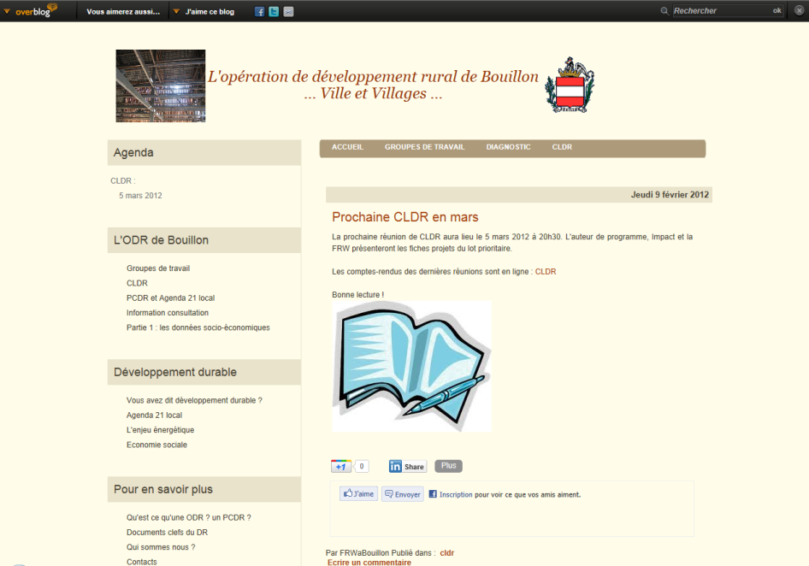

Le blog est ainsi constitué en plusieurs modules :

* Des pages, statiques qui informent sur le déroulement de l’opération de développement par étape (informations-consultations, groupes de travail, CLDR, etc.), et proposent les comptes-rendus, les diaporamas, des liens et de la documentation. Le thème du développement durable est aussi abordé dans ces pages.
* Des modules plus dynamiques : agendas, photos, lettre d’actualité et articles réguliers.

Le premier objectif de ce blog est de donner une visibilité propre à l’ODR de Bouillon.  C’est aussi informer, chemin faisant, le public (habitants, administrations, personnes ressources, partenaires…) de l’avancement de l’opération et de son contenu. Un troisième objectif est d’offrir une autre opportunité pour la participation via cet outil de plus en plus utilisé, notamment par les jeunes générations.

Il a constitué aussi un support particulièrement riche pour les réunions de groupes de travail. En effet, chaque thématique était développée sur le blog (définition, enjeux, extrait des consultations, bonnes pratiques, liens et références).

L’actualisation du blog a varié selon l’activité de l’ODR, avec au moins un article par mois.

D'un point de vue consultation du site, les résultats ont été positifs : depuis le 11 mars 2010 on dénombre 1 560 visites totales et 5 489 pages vues (chiffres au 2 mars 2012).

* Date de création : 11/03/2010
* Pages vues : 5 489 (total)
* Visites totales : 1 560
* Journée record : 18/01/2011
* Mois record : 01/2011

Le **site web** de la Commune de Bouillon ([www.bouillon.be](http://www.bouillon.be)) présente aussi largement l’opération de développement rurale et fait un lien vers le blog qui donne des nouvelles actualisées.

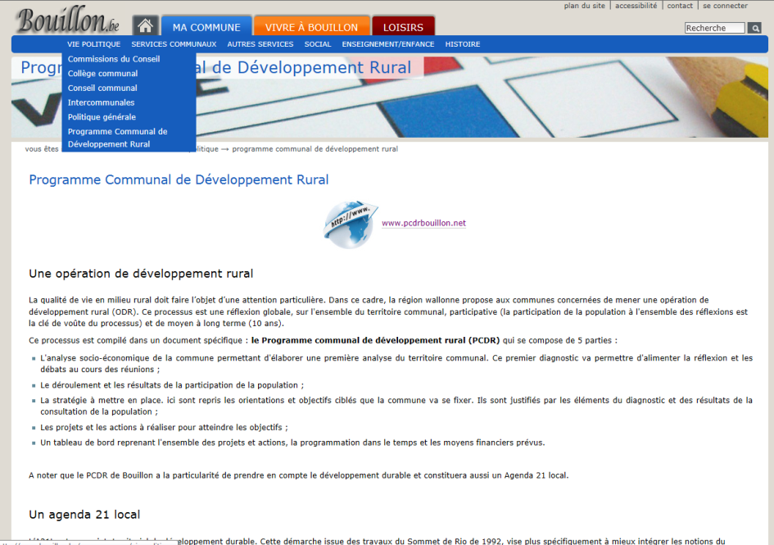

Page au 2/03/2012

A noter que le blog de Bouillon est référencé sur la **page wikipédia** de la commune (<http://fr.wikipedia.org/wiki/Bouillon_(Belgique))>.

## 9.2. Articles de presse

Plusieurs articles de presse on été développés dans la revue communale.

Article dans le bulletin communal de Mars 2010, N°12

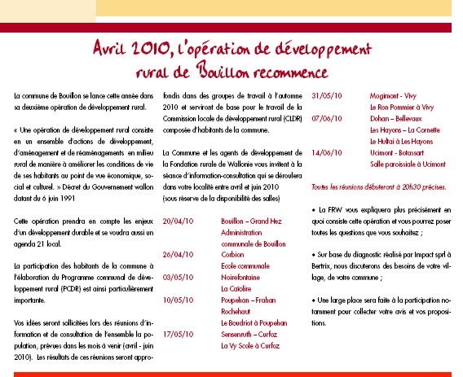

Article dans le bulletin communal de septembre 2011, N°18

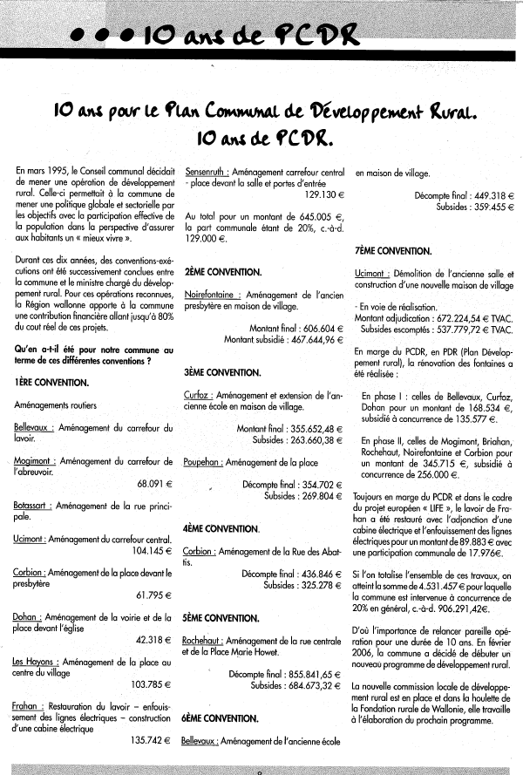

## 9.3. Autres actions de communication

[](http://www.rtbf.be/radio/podcast/player?id=706472)La radio Vivacité a réalisé un reportage sur le PCDR - A21L de Bouillon et interrogé les agents de développement de la FRW. Il a été présenté dans le journal de 7h30 du mardi 11 janvier 2011.

.

# 10. Les actions déjà mises en œuvre (Lot 0)

Plusieurs actions ont été mises en œuvre au cours de l’élaboration du PCDR. Elles seront davantage détaillées dans la partie III.

On peut notamment citer :

* Un échange transfrontalier le 11 juin 2012 entre ville historique et touristique sur le thème du développement et du logement (projet Habitreg).
* L’étude de pertinence du le projet de réseau de chaleur avec chaudière bois à Bouillon réalisée à l’automne 2011 par le facilitateur Bois Energie de la Région wallonne.
* L’actualisation des promenades par la Maison du tourisme auprès du CGT (choix de réduire le nombre des promenades et de les classer en thèmatiques)